СОДЕРЖАНИЕ

ВВЕДЕНИЕ
Переход к дистанционным форматам занятости, ускорившийся в 2020–2021 годах, изменил не только организацию труда, но и требования к сетевой инфраструктуре предприятий. По данным Eurostat, доля занятых в странах Европейского союза в возрасте 20–64 лет, регулярно работающих из дома, выросла с 5,5% в 2019 году до 12,3% в 2020-м и достигла 13,5% в 2021-м — прирост более чем вдвое за два года [1]. Европейская комиссия в техническом докладе JRC120945 характеризует этот сдвиг как структурный [2], а Международная организация труда в докладе «Working from Home: From Invisibility to Decent Work» (2021) указывает на необходимость соответствующей инфраструктуры безопасного подключения [3]. По оценке Бюро статистики труда США (BLS, 2024), рост доли дистанционной занятости устойчиво сохраняется в постпандемийный период [4].
Следствием этого структурного перехода стал устойчивый рост требований к средствам защищённого удалённого доступа. NIST в специальном издании SP 800-207 описывает архитектурную парадигму нулевого доверия (Zero Trust Architecture, ZTA), при которой доступ к ресурсам предоставляется по результату явных функций аутентификации и авторизации вне зависимости от сетевого местоположения субъекта [5]. Наряду с требованиями к защищённости канала возрастает потребность в управлении доступом на организационном уровне: необходимо фиксировать основания выдачи, контролировать сроки и ограничения, обеспечивать отзыв доступа и сохранять историю операций.
Существующие решения, как правило, закрывают лишь часть этой задачи. Одни из них ориентированы прежде всего на организацию защищённого канала, другие — на техническое управление клиентскими записями и параметрами доступа на конкретном узле [6–9]. При этом жизненный цикл доступа на уровне пользователя и администратора — подача заявки, принятие решения, продление, отзыв, уведомление и аудит — нередко остаётся вне единого сервисного контура. Именно отсутствие такого контура поверх существующих протоколов и панелей образует инженерную проблему, на решение которой направлена настоящая работа.
В научной литературе вопросы автоматизации конфигурирования VPN-систем рассматриваются преимущественно на уровне протоколов, конфигурации сетевой инфраструктуры и схем размещения [10–12]. Применение чат-ботов в сервисных сценариях также рассматривается в отдельных обзорных работах [13]. Вместе с тем задача проектирования сервиса, объединяющего управление жизненным циклом доступа, пользовательский интерфейс чат-бота, веб-контур и воспроизводимое инфраструктурное развёртывание, освещена ограниченно. Официальная документация Telegram Bot API подтверждает наличие механизмов, достаточных для построения интерактивного канала самообслуживания [14].
Актуальность настоящей работы определяется устойчивым ростом потребности в управляемом защищённом удалённом доступе, фрагментарностью существующих решений и ограниченной проработанностью сервисного уровня управления жизненным циклом доступа в доступных публикациях. Для практики это означает необходимость разработки программной системы, которая не подменяет протокол или панель управления узлом доступа, а объединяет поверх них пользовательский, административный и инфраструктурный контуры.
Цель работы — разработать автоматизированный сервис защищённого удалённого доступа, обеспечивающий развёртывание серверной инфраструктуры, управление пользователями и жизненный цикл доступа посредством интерфейса чат-бота и веб-панели.
Для достижения поставленной цели необходимо решить следующие задачи:
1) проанализировать предметную область защищённого удалённого доступа и существующие подходы к организации и управлению средствами защищённого удалённого доступа;
2) сформировать функциональные и нефункциональные требования к разрабатываемому сервису;
3) спроектировать модульную архитектуру системы, включая инфраструктурный, серверный, пользовательский и административный уровни;
4) разработать модуль автоматизированного развёртывания серверной инфраструктуры;
5) реализовать API серверной части и общий доменный слой для управления пользователями, заявками, подписками и точками доступа;
6) реализовать чат-бота как основной пользовательский интерфейс выдачи и сопровождения доступа;
7) реализовать веб-кабинет пользователя и административную панель;
8) провести проверку работоспособности системы на типовых сценариях использования.
Практическая значимость работы состоит в разработке программной системы, которая может использоваться как основа для самостоятельного развёртывания и адаптации сервиса защищённого удалённого доступа с управлением через чат-бот и веб-интерфейс. Полученный результат ориентирован на снижение доли ручных операций при выдаче и сопровождении доступа, а также на воспроизводимое развёртывание инфраструктурного контура.

1 ОБОСНОВАНИЕ ТЕМЫ И АНАЛИЗ ПРЕДМЕТНОЙ ОБЛАСТИ

1.1 Понятие и особенности защищённого удалённого доступа
Стандартное нормативное определение трактует удалённый доступ как доступ к системе организации через внешнюю сеть с применением средств, обеспечивающих конфиденциальность и целостность передаваемых данных [15]. Формулировка точна, но неполна для целей настоящей работы: она описывает свойства канала, тогда как за её пределами остаются вопросы, кто запросил доступ, на каком основании он предоставлен, когда истекает, кто его отозвал и зафиксировано ли это. Именно совокупность этих операций образует жизненный цикл доступа, а не только факт наличия шифрованного канала.
Чтобы разграничить уровни ответственности, обратимся к показательному примеру. WireGuard — криптографически стойкий протокол туннелирования, описанный Donenfeld J.A. (NDSS 2017) как «next-generation kernel network tunnel» [6], — предполагает обмен публичными ключами вне самого протокола. Иными словами, протокол устанавливает туннель, но решение о том, кому выдать ключ, на какой срок и с какими ограничениями, принимается за его пределами — отдельным управляющим слоем. Аналогичную роль играют прокси-серверы: HTTP-proxy в RFC 9110 определяется как агент пересылки сообщений [16], а SOCKS5 в RFC 1928 — как промежуточный слой между прикладным и транспортным уровнями [17]. Во всех этих случаях технология канала отвечает за передачу трафика, но не за политику предоставления доступа.
Из этого наблюдения следует многоуровневая структура полного сервиса удалённого доступа. Нижний слой — инфраструктурный: подготовка серверных узлов и базового окружения их работы. Над ним располагается уровень передачи данных (data-plane) — протоколы и ретрансляционные компоненты, создающие защищённый канал: VPN-туннели, прокси-серверы, механизмы ретрансляции. Следующий уровень — node-level control-plane: панель управления конкретным узлом, конфигурирующая клиентов, правила входящих соединений, лимиты трафика и ссылки на подписку. Наконец, сервисный уровень управления доступом — слой, принимающий решения о выдаче доступа, хранящий доменное состояние и предоставляющий интерфейсы пользователю и администратору. NIST SP 800-207 закрепляет архитектурное разграничение между control plane и data plane, вводя компоненты Policy Engine/Administrator, принимающего решение о доступе, и Policy Enforcement Point, исполняющего его [5]. Архитектурная парадигма нулевого доверия (ZTNA), формализованная в том же стандарте, развивает этот принцип: доступ предоставляется не по факту нахождения в сети, а по результатам явной проверки субъекта, устройства и контекста каждой сессии.
Отдельного внимания заслуживает вопрос топологии. Реальные сервисы доступа нередко используют несколько узлов в разных географических локациях: пользователь подключается к ближайшей или предпочтительной точке, а сервис управляет распределением клиентов по узлам, синхронизацией состояния и доставкой актуальной конфигурации. Многоузловая топология добавляет самостоятельное измерение сложности к задаче управления жизненным циклом доступа.
Таким образом, защищённый удалённый доступ в рамках настоящей работы рассматривается не как свойство канала, а как управляемый процесс, объединяющий несколько связанных уровней — от развёртывания и подготовки узлов до доставки конфигурации конечному пользователю — в рамках единого сервисного контура управления доступом. Именно такая постановка задачи определяет границы разрабатываемого сервиса и отличает его от протоколов и панелей управления, рассматриваемых далее.

1.2 Проблемы организации и ручного управления жизненным циклом доступа
Жизненный цикл доступа включает идентификацию пользователя и связывание учётных записей, инициирование запроса, принятие решения и фиксацию его основания, техническое создание доступа на узле, доставку конфигурации пользователю, мониторинг срока действия и трафикового лимита, продление или изменение условий, отзыв доступа и журналирование операций. При ручной организации каждый из этих шагов выполняется администратором отдельно, без гарантий согласованности между пользовательской записью, панелью узла и внешним реестром.
Системность проблемы определяется не наличием ошибок у конкретного администратора, а структурными свойствами ручного процесса. Bringhenti D. et al. в обзоре методологий автоматизации конфигурирования сетевых средств защиты констатируют, что ручная оркестрация политик безопасности более не осуществима в условиях современных распределённых инфраструктур [10]. Эта оценка применима и к задаче управления доступом: по мере роста числа пользователей нагрузка на администратора возрастает линейно и включает не только первичные выдачи, но и повторные операции — напоминания, продления, обработку заявок, смену узлов, повторную выдачу конфигурации.
Ключевых структурных ограничений ручного процесса несколько. Первое — человеческий фактор: выдача доступа состоит из множества мелких шагов, и ошибка в любом из них — неверный срок, некорректный параметр входящего соединения, ссылка не тому пользователю — не фиксируется автоматически и может быть выявлена только ретроспективно. Второе — отсутствие единого реестра: состояние доступа оказывается распределено между панелью, таблицей и перепиской; при продлении и особенно при отзыве возникает риск рассогласования между тем, что записано в учёте, и тем, что фактически активно на узле. Третье — зависимость пользователя от доступности администратора: запрос статуса, получение актуальной конфигурации или инициирование продления требуют обращения к конкретному человеку. Четвёртое — риски при передаче конфигурации: параметры подключения нередко передаются через несистемные каналы без верификации получателя. Пятое — разрыв между инфраструктурным и пользовательским уровнями: панель управляет клиентами и техническими параметрами, тогда как пользовательский процесс включает заявку, основание, оплату, уведомления и поддержку; без интегрирующего слоя администратор фактически сам становится таким слоем, что не масштабируется.
Существенно осложняет задачу многоузловая топология. Когда сервис развёрнут на нескольких географических узлах, каждый из которых имеет собственный набор входящих соединений и независимое конфигурационное состояние, ручная синхронизация становится самостоятельной проблемой. Отзыв доступа требует деактивации клиента на каждом из узлов, где он был создан; ввод нового узла в эксплуатацию — воспроизведения его конфигурации в соответствии с существующими; изменение параметров подписки — согласованного обновления на всей топологии. Каждая из этих операций при ручном исполнении представляет отдельную точку возможного рассогласования между доменным реестром и фактическим состоянием инфраструктуры. Тем самым многоузловая топология выступает не частной технической особенностью, а самостоятельным фактором усложнения управления жизненным циклом доступа.
Дополнительное измерение сложности вносит сосуществование двух моделей ограничения доступа: по сроку действия подписки и по объёму переданного трафика. При наличии обоих режимов администратор вынужден одновременно отслеживать два независимых параметра для каждого пользователя — дату истечения и расход трафика. Своевременное уведомление и корректный отзыв по каждому из оснований вручную при росте числа пользователей практически нереализуемы без автоматизации мониторинга.
Указанные ограничения согласуются с нормативной позицией: NIST SP 800-46 Rev. 2 подчёркивает необходимость формализованных политик безопасности и защиты компонентов инфраструктуры удалённого доступа [18]. Нарушения возникают прежде всего на уровне процессов и организационных процедур — там, где автоматизация отсутствует.

1.3 Анализ существующих подходов и решений
При анализе существующих решений принципиально важно не смешивать продукты, выполняющие разные функции в стеке удалённого доступа. Для структурирования предметной области используются четыре класса, каждый из которых закрывает определённый уровень задачи. Классификация представлена в таблице 1.
Таблица 1 – Классификация решений в области управления удалённым доступом
Класс | Роль | Примеры | Ограничения для управления жизненным циклом доступа
A — data-plane технологии | Передача трафика, криптографическая защита, маршрутизация | WireGuard, Xray-core, OpenVPN Community | Управление пользователями и состоянием доступа вынесено за пределы протокола; требуется внешний управляющий слой
B — node-level control-plane панели | Управление конфигурацией узла: клиенты, лимиты, сроки, ссылки на подписку | 3x-ui, Marzban, Remnawave Panel, Outline Server, OpenVPN Access Server | Как правило, закрывают техническое создание доступа на уровне узла; инфраструктурное развёртывание и сервисный уровень управления доступом охватываются частично или не описаны в публичной документации
C — Сервисные слои управления жизненным циклом | Telegram-бот и/или веб-кабинет поверх панели класса B; подписка, оплата, выдача, уведомления | AltShop, Bedolaga Bot & Cabinet, VPNMarket, remnashop | Наиболее близкий класс по замыслу; предполагают инфраструктуру как данность; большинство решений привязаны к конкретной панели; модель заявок и оснований, поддержка нескольких узлов и журнал прослеживаемости в публичных материалах описаны неполно или не описаны
D — Корпоративные ZTNA- и overlay-платформы | Доступ к приложениям и ресурсам на основе идентичности; иная модель доверия и эксплуатации | Cloudflare Zero Trust, Tailscale, Firezone, NetBird | Не ориентированы на self-hosted сценарий выдачи proxy/VPN-конфигураций через Telegram; задают концептуальный ориентир управляемого доступа [5]
Класс A задаёт data-plane: протоколы и ретрансляционные компоненты обеспечивают защищённую передачу трафика, но не включают механизмов управления пользователями. WireGuard реализует криптографически стойкий туннель менее чем в 4 000 строках кода ядра [6] и предполагает распределение ключей вне самого протокола, демонстрируя разрыв между каналом и управлением. Xray-core поддерживает несколько транспортных протоколов (Vless, Vmess, Trojan, Shadowsocks, WireGuard) и выступает в разрабатываемой системе как компонент data-plane.
В классе B необходимо уточнить два свойства, нередко описываемых неточно. Во-первых, 3x-ui располагает документированным API: официальная Wiki содержит раздел «API Documentation» с описанием аутентификации, базового пути /panel/api/inbounds и операций addClient / updateClient / delClient [19]. Встроенный Telegram-бот 3x-ui существует, однако ориентирован на уведомления об истечении срока и трафика, а также на административные функции панели, а не на пользовательский цикл самообслуживания. Во-вторых, OpenVPN Access Server предоставляет Client Web UI, через который пользователь самостоятельно получает преднастроенный клиент или профиль .ovpn [20], а также OpenAPI-документированный REST API начиная с версии 3.0. Ограничение состоит не в отсутствии пользовательского канала, а в коммерческой модели лицензирования и в том, что управление заявками, продуктовый жизненный цикл подписки и Telegram-интерфейс в этой системе не предусмотрены.
Класс C — прямые аналоги по замыслу. Эти решения объединяют Telegram-бот и/или веб-кабинет с серверным сервисом и закрывают коммерческие сценарии: оплату, промокоды, выдачу и продление. Детальное сравнение наиболее релевантных аналогов класса C представлено в таблице 2.
Таблица 2 – Сравнительный анализ прямых аналогов (класс C) и проектных целевых свойств разрабатываемой системы
Решение | Покрытые стадии жизненного цикла | Пользовательский канал | Поддержка нескольких узлов | Audit trail | Воспроизводимое инфраструктурное развёртывание узлов | Лицензия
AltShop [21] | Покупка, 5 режимов доступа (пробный период включён), выдача, продление; мониторинг и отзыв в публичных материалах не описаны | Telegram-бот для самообслуживания + веб-кабинет; администрирование — через Telegram | В публичных материалах не описана (одна панель Remnawave) | Не описан | Docker Compose; Ansible отсутствует | MIT
Bedolaga Bot & Cabinet [22] | Покупка, переход от пробного периода к платному доступу, выдача, мониторинг трафика и аномалий, автопродление; отзыв подразумевается логикой сервиса | Веб-кабинет (OAuth); Telegram-бот — преимущественно для администрирования | Да — несколько панелей Remnawave (документировано) | Да — раздел «Logs & Audit» в API-документации | Docker Compose; Ansible отсутствует | MIT
VPNMarket [23] | Покупка, выдача, мониторинг; аудит и явная модель заявок в доступной документации не описаны | Telegram-бот для самообслуживания; администрирование — через веб-панель Filament | Да — несколько серверов Marzban и X-UI одновременно (документировано) | Не описан | Bash-скрипт установки; Ansible отсутствует | MIT
Remnashop [24] | Покупка, пробный период, выдача, мониторинг трафика узла, продление (MONTH_ROLLING); аудит в публичных материалах не описан | Telegram-бот для самообслуживания и администрирования, 6 уровней RBAC | С учётом узлов в рамках одной панели Remnawave; несколько независимых панелей не описано | Не описан | Docker Compose (3 конфигурации); Ansible отсутствует | MIT
Проектные целевые свойства разрабатываемой системы | Заявка с фиксацией основания → решение → техническая выдача доступа → доставка → мониторинг (срок + трафик) → продление → отзыв | Telegram-бот как основной пользовательский канал + веб-кабинет как параллельный канал; администрирование — через веб-панель | Поддержка многоузловой топологии с единым реестром состояния | Фиксация субъекта, действия, времени и основания операции | Включение инфраструктурного развёртывания в общий контур системы | Open-source
Картина решений класса C неоднородна. Bedolaga Bot & Cabinet документирует журнал аудита в API-документации и поддержку нескольких панелей Remnawave; VPNMarket явно поддерживает подключение нескольких серверов двух типов панелей одновременно; Remnashop реализует шестиуровневую ролевую модель доступа. Вместе с тем в рассмотренных публичных материалах решений класса C не выявлено встроенных средств автоматизированного развёртывания серверной инфраструктуры: все они используют Docker Compose или bash-скрипты для запуска собственных сервисов и предполагают, что узел доступа уже развёрнут и настроен. Явная модель заявок с фиксацией основания принятого решения в доступной документации рассмотренных аналогов также не описана. Решения класса D задают концептуальный ориентир управляемого, явно авторизованного доступа, но ориентированы на иную модель эксплуатации и не подходят для self-hosted сценария выдачи конфигураций через Telegram.
Из этого сравнения следует, что основное различие между рассматриваемыми классами проходит не по признаку наличия Telegram-бота или веб-интерфейса как такового, а по уровню охвата жизненного цикла доступа. Одни решения закрывают передачу трафика, другие — конфигурацию узла, третьи — часть пользовательского сценария. Однако связка из сервисного управления доступом, единого доменного реестра, прослеживаемости решений, поддержки многоузловой топологии, двух режимов ограничения доступа и воспроизводимого инфраструктурного развёртывания в рамках одного инженерного контура в рассмотренной выборке не получила полного отражения.

1.4 Обоснование направления разработки
Результаты анализа показывают, что существующие решения фрагментированы по уровням и продуктовому замыслу. Решения классов A и B задают data-plane и node-level control-plane, но не формируют сервисный уровень управления доступом. Решения класса C охватывают коммерческие сценарии поверх уже развёрнутых узлов: ряд из них документирует поддержку нескольких панелей, а отдельные продукты — и аудит операций. Вместе с тем в рассмотренной выборке устойчиво проявляются два пробела. Первый состоит в том, что инфраструктурный уровень обычно предполагается как внешняя данность: администратор самостоятельно подготавливает узел доступа прежде, чем сервис начнёт работу. Второй связан с управлением жизненным циклом: в доступных материалах не описана явная модель заявок и оснований, позволяющая фиксировать не только факт операции, но и её контекст — кто принял решение, на каком основании и при каких условиях.
Из этого следует направление разработки разрабатываемой системы. Требуется сервисный слой, который не подменяет собой ни протокол передачи данных, ни панель управления узлом, а объединяет несколько уровней управления доступом в рамках единого сервисного контура. Такой слой должен поддерживать единый доменный реестр состояния, многоузловую топологию, два режима ограничения доступа — по сроку действия и по объёму трафика, — а также прослеживаемость основных стадий жизненного цикла от возникновения основания до продления или отзыва. Дополнительно требуется включение инфраструктурного уровня в общий контур системы, чтобы ввод нового узла в эксплуатацию представлял собой воспроизводимую и документированную операцию, а не разрозненную ручную процедуру.
Выбор Telegram-бота в качестве основного пользовательского канала обусловлен свойствами платформы и характером целевых сценариев. Telegram Bot API предоставляет механизмы, достаточные для построения интерактивного канала самообслуживания [14]. Такой интерфейс уместен для событийных и коротких сценариев: запроса доступа, получения конфигурации, проверки статуса, уведомлений об истечении срока или лимита. Пользователю при этом не требуется устанавливать отдельное приложение сервиса.
Вместе с тем чатовый интерфейс имеет структурные ограничения: он менее удобен при работе с большим объёмом данных, сложной фильтрацией и массовыми административными операциями. Это обосновывает необходимость веб-кабинета как параллельного, а не дублирующего канала: административные функции целесообразно сосредоточить на стороне веб-интерфейса, тогда как Telegram-бот остаётся основным каналом взаимодействия конечного пользователя с сервисом. Для корректной доставки конфигурации система также должна предусматривать надёжное связывание Telegram-аккаунта с доменной учётной записью пользователя.

1.5 Выводы по результатам анализа предметной области
Проведённый анализ показывает, что защищённый удалённый доступ в рамках настоящей работы следует рассматривать как многоуровневый управляемый процесс, включающий инфраструктурный слой, data-plane, node-level control-plane и сервисный уровень управления жизненным циклом доступа. Существующие решения, как правило, охватывают только часть этой структуры и не образуют единого управляемого контура.
Ручная организация жизненного цикла доступа порождает системные ограничения: человеческий фактор, отсутствие единого реестра, зависимость пользователя от доступности администратора, риски при передаче конфигурации и трудности согласованного управления состоянием при нескольких узлах и двух режимах ограничения доступа. Эти ограничения усиливаются по мере роста числа пользователей и усложнения топологии сервиса.
Сравнительный анализ показал, что протоколы и панели управления узлами решают задачи передачи трафика и конфигурирования конкретного узла, а наиболее близкие аналоги класса C закрывают лишь часть пользовательских и коммерческих сценариев поверх уже развёрнутой инфраструктуры. Вместе с тем в рассмотренной выборке не выявлено полного сочетания сервисного управления жизненным циклом доступа, явной модели заявок и оснований, поддержки многоузловой топологии, двух режимов ограничения доступа, прослеживаемости операций и воспроизводимого инфраструктурного развёртывания как части системы.
Тем самым результаты главы 1 обосновывают необходимость проектирования специализированного сервиса управления доступом, объединяющего пользовательский, административный и инфраструктурный контуры поверх существующего data-plane и node-level control-plane и обеспечивающего единое управление жизненным циклом доступа в условиях многоузловой топологии и нескольких режимов ограничения.

2 ПРОЕКТИРОВАНИЕ СИСТЕМЫ

2.1 Формирование требований к системе
Результаты анализа предметной области показывают, что разрабатываемая система должна управлять не только технической выдачей конфигурации, но и полным жизненным циклом доступа. Ручная передача конфигураций, отсутствие единого реестра, зависимость пользователя от администратора и рассогласование инфраструктурных уровней требуют формализации пользовательских, административных и автоматических операций.
Ожидаемое поведение системы задаётся через действия пользователя, операции администратора, автоматические реакции на события и взаимодействие с внешними техническими системами. При этом система управляет предоставлением доступа и связанными с ним основаниями, не включая функции транспортного протокола или маршрутизации пользовательского трафика.
Основные требования выводятся из процессов жизненного цикла доступа. Выдача доступа должна иметь фиксируемое основание; пользовательские повторяемые операции должны быть доступны без ручного участия администратора; сроки и трафиковые лимиты требуют автоматического контроля. Наличие внешнего node-level control-plane в виде 3x-ui [8, 19] также задаёт границу системы: разрабатываемый сервис управляет клиентскими конфигурациями через существующий API, но не реализует собственный data-plane.
Состав требований включает три группы: функциональные требования, нефункциональные требования и проектные ограничения. Функциональные требования определяют поддерживаемые действия и сценарии. Нефункциональные требования задают свойства воспроизводимости, конфигурируемости, аудируемости и устойчивости. Проектные ограничения очерчивают границы решения: система не проектируется как корпоративная ZTNA-платформа и не является полноценной панелью управления сетевым трафиком.

2.1.1 Функциональные требования
Функциональные требования сгруппированы по пользовательскому, административному, автоматическому и интеграционному контурам. Пользователь инициирует получение и сопровождение доступа, администратор контролирует заявки и исключения, автоматический контур исполняет повторяемые операции, а интеграционный уровень связывает сервис с внешними техническими системами.
Пользовательский контур охватывает идентификацию, запрос или активацию доступа, получение конфигурации, проверку статуса, продление и оплату. Административный контур включает контроль заявок, ручные исключения, реестры и журнал операций. Автоматический контур отвечает за уведомления, отзыв по истечении срока, контроль лимитов и обработку платёжных событий.
Функциональные требования представлены в таблице 3.
Таблица 3 – Функциональные требования к системе
Идентификатор | Контур | Требование | Проектное обоснование
ФТ-1 | Пользовательский | Система должна обеспечивать идентификацию пользователя через Telegram на основе уникального идентификатора аккаунта или чата. | Telegram-бот является основным пользовательским каналом самообслуживания; без устойчивой идентификации невозможно связать обращение с доменной учётной записью.
ФТ-2 | Пользовательский | Система должна обеспечивать идентификацию пользователя через веб-интерфейс на основе адреса электронной почты и пароля. | Веб-кабинет используется как параллельный канал доступа к пользовательским операциям и не должен зависеть от наличия активного диалога в мессенджере.
ФТ-3 | Пользовательский | Система должна позволять связывать Telegram-аккаунт и веб-аккаунт в единую пользовательскую учётную запись с использованием одноразового токена ограниченного срока действия. | Связывание каналов необходимо, чтобы доступ, оплаченный или запрошенный в одном интерфейсе, был корректно доступен в другом интерфейсе.
ФТ-4 | Пользовательский | Пользователь должен иметь возможность самостоятельно инициировать запрос на получение доступа. | Это снижает зависимость пользователя от ручного обращения к администратору и переводит начало жизненного цикла доступа в управляемый сценарий.
ФТ-5 | Пользовательский | Пользователь должен иметь возможность активировать пробный период, если такая возможность включена политикой сервиса. | Пробный доступ является отдельным основанием выдачи и должен учитываться системой как контролируемое состояние, а не как ручное исключение.
ФТ-6 | Пользовательский | Система должна предоставлять пользователю конфигурацию подключения после успешной технической выдачи доступа на серверном узле. | Передача конфигурации является завершающим шагом выдачи доступа; она должна происходить после технического создания клиента, а не до него.
ФТ-7 | Пользовательский | Пользователь должен иметь возможность проверить текущий статус доступа, срок действия и применимые ограничения. | Статус доступа должен быть доступен без обращения к администратору, иначе сохраняется одна из проблем ручного сопровождения.
ФТ-8 | Пользовательский | Пользователь должен иметь возможность инициировать продление доступа. | Продление относится к типовым повторяемым операциям жизненного цикла и должно поддерживаться как сценарий самообслуживания.
ФТ-9 | Пользовательский | Система должна поддерживать выбор тарифного плана и оформление оплаты, если платёжный контур включён конфигурацией. | Оплата выступает одним из формализованных оснований автоматической выдачи или продления доступа.
ФТ-10 | Пользовательский | Пользователь должен иметь возможность обратиться за поддержкой через предусмотренный канал связи. | Сервисный сценарий сопровождения не заменяет техническое управление доступом, но необходим для обработки нестандартных ситуаций.
ФТ-11 | Административный | Администратор должен иметь возможность просматривать заявки на доступ и их текущие статусы. | Очередь заявок заменяет неформальные обращения в переписке и формирует управляемый реестр ожидающих решений.
ФТ-12 | Административный | Администратор должен иметь возможность одобрить или отклонить заявку с фиксацией основания решения. | Фиксация основания устраняет разрыв между фактом выдачи доступа и причиной, по которой доступ был предоставлен или отклонён.
ФТ-13 | Административный | Администратор должен иметь возможность вручную выдать доступ пользователю вне обычного заявочного или платёжного сценария с указанием причины. | Ручное исключение необходимо для нестандартных случаев, но оно должно оставаться прослеживаемым действием.
ФТ-14 | Административный | Администратор должен иметь возможность отозвать доступ пользователя с фиксацией инициатора и причины отзыва. | Отзыв доступа является критичной операцией жизненного цикла; она должна отражаться как в доменном состоянии, так и во внешнем control-plane.
ФТ-15 | Административный | Администратор должен иметь возможность блокировать пользовательскую учётную запись. | Блокировка отделяет ограничение субъекта от истечения конкретной подписки или технического сбоя на узле.
ФТ-16 | Административный | Система должна поддерживать ведение реестра предварительно разрешённых субъектов, для которых возможна автоматическая выдача доступа по заданной политике. | Такой реестр нужен для сценариев, где доступ допускается заранее определённому кругу пользователей без ручного рассмотрения каждой заявки.
ФТ-17 | Административный | Администратор должен иметь возможность управлять тарифными планами и их активностью. | Параметры предоставляемого доступа должны изменяться на сервисном уровне, а не через ручное редактирование конфигураций пользователей.
ФТ-18 | Административный | Администратор должен иметь возможность управлять промокодами и ограничениями их применения. | Промокоды являются отдельным основанием изменения условий доступа и должны учитываться в общем жизненном цикле.
ФТ-19 | Административный | Администратор должен иметь возможность просматривать журнал операций с фильтрацией по субъекту, типу действия и временному диапазону. | Журнал операций необходим для прослеживаемости ручных и автоматических изменений состояния доступа.
ФТ-20 | Автоматический | Система должна автоматически отслеживать приближение срока окончания доступа и направлять пользователю уведомление за установленный период. | Ручной контроль сроков не масштабируется и приводит к задержкам при продлении или отзыве доступа.
ФТ-21 | Автоматический | Система должна автоматически отзывать или переводить доступ в неактивное состояние при истечении срока действия. | Политика срока должна исполняться системой, иначе фактическое состояние узла может расходиться с доменным реестром.
ФТ-22 | Автоматический | Система должна отслеживать расход трафика для тарифов с трафиковым ограничением и инициировать ограничение доступа при исчерпании квоты. | Трафиковая модель доступа требует контроля отдельного параметра, не сводимого к календарному сроку действия.
ФТ-23 | Автоматический | Система должна обрабатывать событие успешной оплаты как основание для автоматической выдачи или продления доступа. | Платёжное событие должно переводиться в доменное действие без ручной передачи сведений между оператором и администратором.
ФТ-24 | Автоматический | Система должна выполнять автоматическую техническую выдачу клиентского доступа после наступления подтверждённого основания выдачи. | Техническая выдача связывает сервисный уровень с node-level control-plane и устраняет ручное создание клиента в панели управления.
ФТ-25 | Интеграционный | Система должна управлять клиентами на серверных узлах через API внешнего node-level control-plane. | 3x-ui используется как node-level control-plane; разрабатываемый сервис располагается выше него и управляет жизненным циклом доступа.
ФТ-26 | Интеграционный | Система должна поддерживать многоузловую топологию доступа на уровне сервисного реестра и конфигурации узлов. | При наличии нескольких серверных узлов требуется единый механизм выбора, синхронизации и учёта точек доступа.
ФТ-27 | Интеграционный | Система должна поддерживать автоматизированное развёртывание серверных узлов на основе декларативного описания конфигурации. | Инфраструктурный уровень включается в рамку работы, поскольку ручная подготовка узлов была выделена как самостоятельное ограничение существующих подходов.
Требования ФТ-25–ФТ-27 задают границу между сервисным уровнем и техническим уровнем узла: сервис передаёт команды на создание, обновление или отключение клиента, но не участвует в маршрутизации пользовательского трафика. Такое разграничение соответствует разделению control plane и data plane [5].

2.1.2 Нефункциональные требования
Нефункциональные требования определяют свойства выполнения функциональных сценариев. Для данной системы значимы воспроизводимость развёртывания, конфигурируемость, расширяемость, аудируемость и устойчивость при сбоях внешних зависимостей.
Нефункциональные требования представлены в таблице 4.
Таблица 4 – Нефункциональные требования к системе
Идентификатор | Требование | Обоснование
НФТ-1 | Развёртывание серверного узла должно быть воспроизводимым: повторный запуск процедуры настройки не должен нарушать работоспособное состояние уже подготовленного узла. | Требование связано с применением инфраструктурного подхода и снижает зависимость результата от ручных действий администратора.
НФТ-2 | Параметры, зависящие от окружения, должны задаваться через конфигурацию и переменные окружения, а не фиксироваться в исходном коде. | Open-source сервис должен допускать самостоятельное развёртывание в разных окружениях без модификации программного кода.
НФТ-3 | Отдельные функциональные блоки должны включаться и отключаться через конфигурацию. | Платёжный контур, реферальная программа, промокоды или режим заявок могут быть нужны не во всех сценариях эксплуатации.
НФТ-4 | Добавление нового серверного узла или точки доступа не должно требовать изменения исходного кода прикладных компонентов. | Расширение топологии должно быть операционной процедурой, а не задачей разработки.
НФТ-5 | При временной недоступности внешней панели управления узлом система должна обрабатывать ошибку штатно: фиксировать сбой, не завершать пользовательский сценарий аварийно и допускать повторную попытку. | Внешний node-level control-plane является внешней системой; его сбой не должен разрушать состояние сервисного уровня.
НФТ-6 | Административные действия и автоматические изменения статуса доступа должны фиксироваться в журнале с указанием субъекта, действия, объекта воздействия, времени и основания. | Прослеживаемость является одним из проектных ответов на отсутствие единого реестра и неформальность ручных решений.
НФТ-7 | Пароли пользователей не должны храниться в открытом виде; токены аутентификации и связывания учётных записей должны иметь ограниченный срок действия. | Система работает с учётными данными и каналом выдачи конфигураций, поэтому минимальные требования к защите идентификационных данных обязательны.
НФТ-8 | Backend, Telegram-бот и frontend должны запускаться как отдельные исполняемые компоненты; изменения общих доменных моделей, схемы данных и переиспользуемых сервисов должны выпускаться согласованно. | Фактическая архитектура сочетает раздельное выполнение компонентов с общим кодовым слоем, поэтому требование относится к границам запуска и сопровождения, а не к полной кодовой независимости.
НФТ-9 | Пользовательские операции должны возвращать понятный результат при невозможности немедленного выполнения, включая случаи недоступности внешнего API или очереди фоновой обработки. | Для пользователя отказ внешнего компонента не должен проявляться как необработанная техническая ошибка.
Эти свойства связаны с последующими проектными решениями: инфраструктурным контуром на базе Ansible, параметрами окружения, feature flags и журналом операций.
Раздельный запуск компонентов не означает полной кодовой изоляции. Backend использует общий слой shared и отдельные сервисы пакета Telegram-бота, связанные с технической выдачей доступа и интеграцией с 3x-ui; поэтому изменения в этих участках должны рассматриваться как общий контракт между компонентами.

2.1.3 Проектные ограничения и допущения
Границы проектирования задаются темой работы и назначением системы. В состав решения не включаются функции промышленной платформы удалённого доступа: многофакторная аутентификация, проверка состояния клиентских устройств, поддержка нескольких провайдеров идентификации, географическое резервирование и сложная модель ролей.
Ограничения и допущения представлены в таблице 5.
Таблица 5 – Проектные ограничения и допущения
Область | Ограничение или допущение | Обоснование
Транспортный уровень | Система не реализует собственный VPN- или прокси-протокол и не является точкой маршрутизации пользовательского трафика. | Предмет работы — сервис управления жизненным циклом доступа; передача трафика обеспечивается существующими компонентами data-plane на серверных узлах.
Внешний control-plane | В рамках работы поддерживается интеграция с 3x-ui как с node-level control-plane; поддержка панелей с иным API не предусматривается. | 3x-ui выбран как внешняя панель управления узлом. Поддержка нескольких control-plane потребовала бы проектирования слоя адаптеров и выходит за рамки текущей постановки.
Аутентификация | Многофакторная аутентификация и проверка состояния клиентского устройства не входят в рамки работы. | Система идентифицирует пользователя по Telegram-аккаунту или веб-учётной записи, но не решает задачу корпоративного контроля устройства и контекста сессии.
Ролевая модель | Ролевая модель ограничивается уровнями пользователя и администратора; детализированный RBAC внутри административного контура не проектируется. | Для задач ВКР достаточно разделить пользовательские и административные операции. Гранулярное разграничение административных полномочий является отдельной задачей.
Платёжный контур | Боевая интеграция с конкретным коммерческим платёжным шлюзом не является предметом разработки; допускается демонстрационный шлюз и обработка платёжного события. | Подключение реального провайдера требует юридических и организационных условий, не относящихся к проектированию сервиса управления доступом.
Масштабирование | Горизонтальное масштабирование сервисного уровня не предусматривается как обязательное требование. | Распределённое выполнение нескольких экземпляров backend потребовало бы отдельного решения вопросов блокировок, согласованности фоновых задач и идемпотентности.
Пользовательский канал | Telegram-бот рассматривается как основной пользовательский интерфейс, но не как единственный канал взаимодействия с системой. | Веб-кабинет нужен для параллельного доступа к пользовательским операциям, а веб-панель — для административных сценариев, которые неудобно выполнять в чат-интерфейсе.
Узловая панель | Разрабатываемый сервис не заменяет панель 3x-ui и не предоставляет полный интерфейс управления сетевыми параметрами узла. | Сервис располагается выше node-level control-plane и управляет выдачей доступа, а не всеми параметрами панели и протокольного стека.
Сформированные требования задают исходные границы для проектирования участников, сценариев использования, архитектуры, жизненного цикла доступа, доменной модели, интерфейсов и инфраструктурного контура системы.

2.2 Модель участников и сценариев использования
Сформулированные в разделе 2.1 требования охватывают три различных контура взаимодействия: пользовательское самообслуживание, административное управление и автономные процессы контроля. Чтобы перейти от требований к проектным решениям, необходимо сначала зафиксировать, кто участвует в этих контурах и какой результат каждый из участников преследует. Без явной модели участников и сценариев проектирование архитектуры лишается исходной точки: неясно, какие взаимодействия система обязана поддерживать и какие внешние субъекты инициируют эти взаимодействия.
Модель участников и ключевых сценариев взаимодействия представлена на рисунке 1.
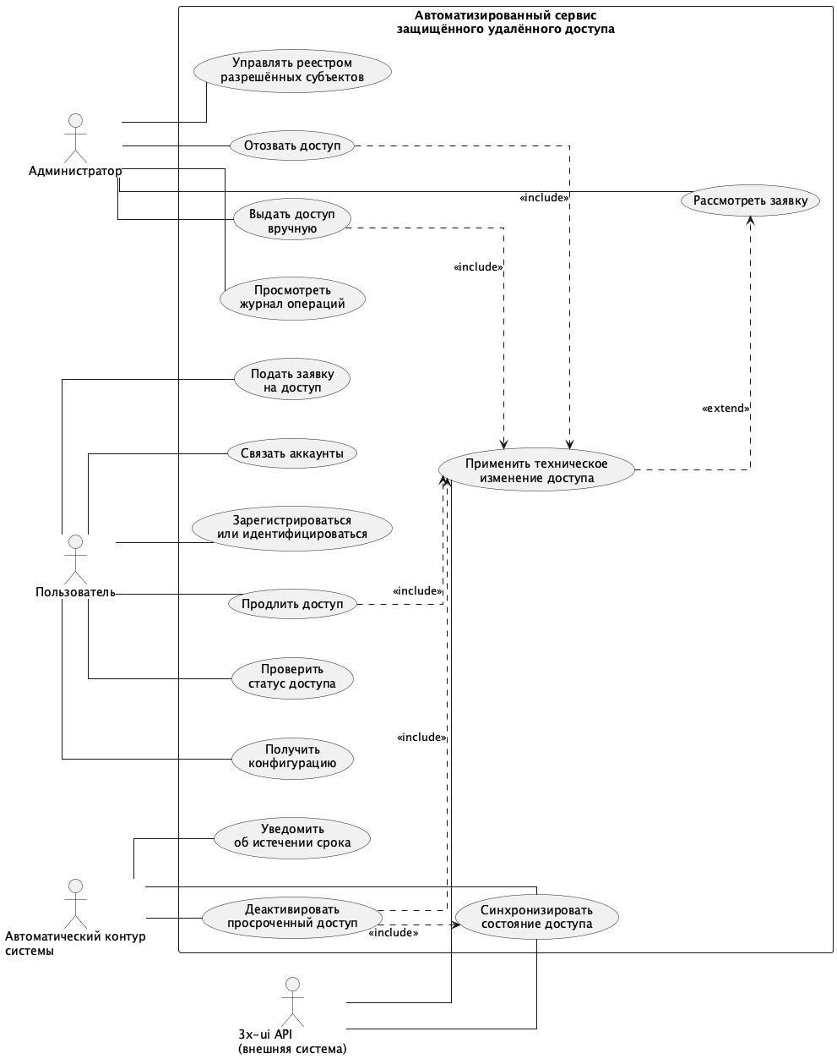
Рисунок 1 – Диаграмма вариантов использования системы
Диаграмма выделяет четыре типа акторов: пользователя, администратора, автоматический контур системы и внешнюю систему node-level control-plane — 3x-ui API. Совокупность сценариев отражает разделение сервиса на три контура: пользовательский (самообслуживание), административный (управленческие решения) и автоматический (процессы, не требующие участия человека). Дальнейшие подразделы раскрывают каждый контур содержательно.

2.2.1 Участники системы
Пользователь — субъект, которому предоставляется защищённый удалённый доступ. Его роль определяется не интерфейсом, а характером участия: пользователь инициирует взаимодействие с сервисом, запрашивает доступ и поддерживает его актуальность. Выделение пользователя как самостоятельного актора обосновано проблемой, зафиксированной в разделе 1.2: при ручном управлении любой шаг самообслуживания — получение конфигурации, проверка статуса, инициирование продления — требует обращения к администратору. Проектируемый сервис должен устранить эту зависимость.
Администратор — субъект, ответственный за управленческие решения на уровне сервиса. Его зона ответственности — не техническое конфигурирование узла, а принятие решений, связанных с жизненным циклом доступа: рассмотрение заявок, ручная выдача или отзыв доступа, ведение реестра разрешённых субъектов, контроль истории операций. Роль администратора принципиально отличается от функций операторской панели 3x-ui: он управляет доступом на уровне сервиса, а не конфигурациями узла.
Автоматический контур системы — условный актор, объединяющий сценарии, которые запускаются событием, расписанием или изменением состояния, а не явным действием человека. Его выделение в модели показывает, что часть жизненного цикла доступа намеренно проектируется как автономная: мониторинг сроков, уведомления, деактивация просроченного доступа, синхронизация состояния с внешним control-plane. Внутренние процессы, очереди и сервисы при этом не становятся самостоятельными акторами — они скрыты за этой ролью.
3x-ui API — внешняя система node-level control-plane. Она принимает технические команды создания, изменения и удаления клиентских записей на узлах доступа. Её выделение в качестве актора отражает архитектурный принцип: разрабатываемый сервис не реализует новый VPN-протокол и не заменяет панель управления узлом, а использует внешний control-plane как технического исполнителя решений, принятых на сервисном уровне.

2.2.2 Пользовательские сценарии
Пользовательские сценарии образуют контур самообслуживания — совокупность взаимодействий, цель которых состоит в получении и поддержании действующего доступа без участия администратора. Именно этот контур устраняет ключевое ограничение ручного процесса.
Точкой входа служит сценарий «Зарегистрироваться или идентифицироваться»: при первом обращении к сервису пользователь переходит из статуса внешнего субъекта в идентифицируемого участника, с которым система может связывать последующие действия. Идентификация поддерживается через два независимых канала — мессенджер Telegram и веб-интерфейс. Поэтому в пользовательский контур включается и сценарий «Связать аккаунты», обеспечивающий единое состояние пользователя при переходе между каналами.
Сценарий «Подать заявку на доступ» инициирует получение права доступа в тех режимах работы сервиса, где явная заявка предусмотрена. Заявка фиксирует намерение пользователя; её рассмотрение и результат относятся к административному контуру. Если режим заявок отключён, доступ может активироваться по факту оплаты или на основании реестра разрешённых субъектов — в этом случае явная заявка не требуется.
После подтверждения основания система выполняет техническую выдачу доступа на узле, и пользователь переходит к сценарию «Получить конфигурацию». Важно разграничить: получение конфигурации является следствием принятого решения о доступе, а не самим решением. Сценарий «Проверить статус доступа» позволяет пользователю узнать, активен ли доступ и сколько срока или трафика осталось, без обращения к администратору.
«Продлить доступ» инициируется пользователем при приближении истечения срока или после получения уведомления. Продление относится к пользовательскому контуру, поскольку требует явного намерения; автоматический контур в этой точке подготавливает сценарий продления и уведомляет пользователя. Если сервис работает с платным контуром, пользователь взаимодействует и со сценарием «Выбрать план и оплатить»: его результат становится основанием для последующей технической выдачи доступа.

2.2.3 Административные сценарии
Административные сценарии образуют контур управленческих решений. В отличие от пользовательских, они инициируются не ради получения доступа для себя, а ради управления доступом других субъектов или сервисными условиями в целом. Общее свойство этих сценариев — каждое действие должно сопровождаться фиксацией инициатора и основания, что обеспечивает прослеживаемость, обозначенную как требование в разделе 2.1.
Центральным является сценарий «Рассмотреть заявку»: администратор принимает решение об одобрении или отклонении поступившей заявки на доступ. Решение фиксируется с указанием основания — это не формальность, а проектное требование к аудиту: любое изменение статуса доступа должно иметь прослеживаемое основание. Положительное решение далее влечёт техническое применение на узле через внешний node-level control-plane.
«Выдать доступ вручную» покрывает случаи, когда доступ предоставляется административным решением вне стандартного заявочного потока: исключение, служебная необходимость, устранение технического сбоя. Этот сценарий также завершается техническим применением через 3x-ui API. Симметрично устроен «Отозвать доступ»: прекращение действия доступа по административному решению с фиксацией причины и деактивацией клиента на узле.
«Управлять реестром разрешённых субъектов» позволяет администратору задавать условия, при которых доступ выдаётся без явной заявки — по факту регистрации или оплаты. Реестр представляет собой не список пользователей 3x-ui, а сервисное правило: субъекты, включённые в него, проходят через упрощённый путь активации доступа. «Просмотреть журнал операций» обеспечивает восстановление полной истории решений: кто, когда, по какому основанию изменял статус доступа того или иного пользователя.
За рамками детального описания в настоящем подразделе остаются управление планами, промокодами и узлами на сервисном уровне — они являются вспомогательными сценариями, влияющими на сервисные условия, но не относящимися к основной логике жизненного цикла доступа.

2.2.4 Сценарии автоматической обработки
Автоматические сценарии выделяются потому, что их триггером является не действие человека, а наступление условия: истечение временного порога, изменение значения лимита, поступление внешнего события. Именно эта группа отражает переход от ручного управления к управляемому сервису: администратор не должен вручную проверять сроки и вручную отзывать просроченные доступы — система делает это самостоятельно.
«Уведомить об истечении срока» запускается, когда дата истечения подписки оказывается в пределах настроенного интервала предупреждения. Цель сценария — предоставить пользователю время для продления до того, как доступ будет деактивирован. Уведомление не является изменением состояния доступа; оно служит триггером для пользовательского сценария «Продлить доступ».
«Деактивировать просроченный доступ» — сценарий, наступающий по истечении срока подписки или исчерпании трафикового лимита. Он включает как обновление доменного реестра состояния доступа, так и синхронизацию с внешним control-plane: как показано на рисунке 1, деактивация включает прецедент «Синхронизировать состояние доступа», а значит требует участия 3x-ui API. Деактивация производится автоматически, без ожидания административного решения — это одно из принципиальных отличий проектируемого сервиса от ручного процесса.
«Синхронизировать состояние доступа» — самостоятельный сценарий, направленный на согласование внутреннего реестра системы с фактическим состоянием клиента на узле. Необходимость такой синхронизации обусловлена тем, что 3x-ui хранит собственное состояние клиентов, которое при определённых условиях может расходиться с доменным реестром. В этом сценарии 3x-ui API выступает как участник: он является источником актуальных данных о состоянии клиента на узле, с которым система должна сверяться. Правила разрешения расхождений между реестром и состоянием узла рассматриваются при описании жизненного цикла доступа.
Таким образом, автоматический контур реализует те операции жизненного цикла, которые при ручном управлении наиболее уязвимы к задержкам и пропускам: уведомление, своевременный отзыв и согласованность состояния. Их перевод в автономный режим является одним из ключевых проектных решений, отличающих разрабатываемый сервис от аналогов, рассмотренных в главе 1.

2.3 Проектирование общей архитектуры системы
Архитектурная организация системы следует из четырёхуровневой модели, обоснованной в главе 1: инфраструктурный уровень подготавливает окружение, data-plane передаёт трафик, node-level control-plane конфигурирует узел, а сервисный уровень управляет жизненным циклом доступа. Разрабатываемая система охватывает первый и четвёртый уровни, взаимодействуя с третьим через документированный API 3x-ui. Такое разграничение определяет состав подсистем, их связи и распределение ответственности между ними.

2.3.1 Архитектурные уровни
Инфраструктурный уровень обеспечивает воспроизводимую подготовку серверного окружения: первичную настройку узлов доступа, получение TLS-сертификатов, развёртывание панели управления и обратного прокси, подготовку хоста приложения. На этом уровне предусматривается использование декларативного контура развёртывания, который подготавливает окружение до начала пользовательских сценариев и обеспечивает воспроизводимость среды исполнения сервисного стека.
Уровень передачи данных (data-plane) представлен Xray-узлом на серверах доступа. Этот уровень находится вне границ разрабатываемого сервиса: его компоненты — backend, Telegram-бот, frontend — не находятся на пути пользовательского трафика. Сервисный уровень управляет условиями доступа к data-plane, но не участвует в передаче трафика.
Уровень управления узлом (node-level control-plane) выполняет техническое конфигурирование клиентов, входящих соединений, сроков действия и лимитов трафика на конкретном узле доступа. В проекте эту роль выполняет 3x-ui — развёртываемая панель управления с документированным HTTP API. Разрабатываемый сервис взаимодействует с ним как с внешней системой: отправляет команды создания, обновления или удаления клиентов, а также запросы для синхронизации состояния. Панель 3x-ui не является модулем проектируемой системы — она остаётся внешним исполнителем технических операций, принятых на сервисном уровне.
Сервисный уровень — основной предмет проектирования настоящей работы. Он управляет жизненным циклом доступа: фиксирует заявки и основания выдачи, хранит доменное состояние пользователей и доступов, координирует взаимодействие с node-level control-plane, предоставляет интерфейсы пользователю и администратору, выполняет автоматические процессы мониторинга и уведомлений. Именно на этом уровне принимаются решения о том, кому, на каком основании и при каких условиях предоставляется доступ.

2.3.2 Состав подсистем
Общая структура подсистем сервисного уровня, их связи с инфраструктурными зависимостями и внешними системами представлена на рисунке 2.
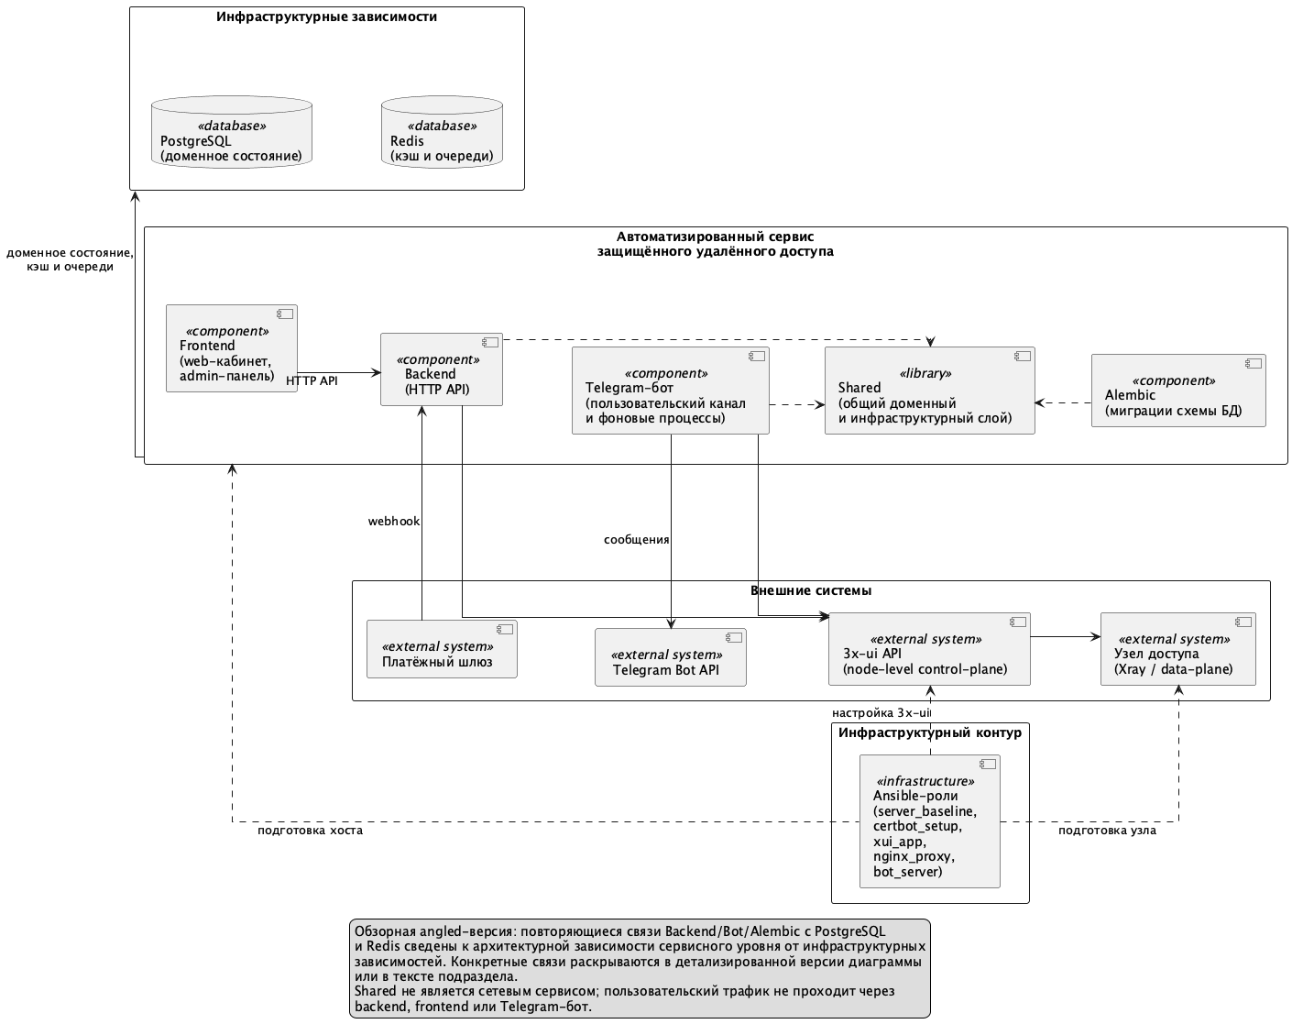
Рисунок 2 – Компонентная диаграмма системы
Диаграмма показывает, что сервисный уровень образован четырьмя компонентами: backend, telegram_bot, frontend и shared. Их состав, роли и точки развёртывания представлены в таблице 6.
Таблица 6 – Состав компонентов сервисного уровня
Компонент | Архитектурная роль | Точка развёртывания
backend | HTTP API сервисного уровня: веб-аутентификация, кабинет пользователя, административный API, платёжные webhook, публичные subscription-endpoints | Отдельный контейнер
telegram_bot | Telegram-процесс: пользовательские сценарии, сценарии заявок, уведомления, фоновые процессы мониторинга и синхронизации | Отдельный контейнер
frontend | Веб-интерфейс: кабинет пользователя, административная панель, публичные страницы конфигурации (SPA) | Статика через Nginx (отдельный контейнер)
shared | Общий доменный и инфраструктурный кодовый слой: модели данных, репозитории, конфигурация, сервисы, Alembic-миграции | Не является сетевым сервисом; подключается как локальный пакет к backend и telegram_bot
Центральную роль в организации доменного слоя играет компонент shared. Он не является самостоятельным сетевым сервисом, а выделяется как общий кодовый слой, содержащий модели данных, репозитории, конфигурацию и миграции схемы базы данных. Такое решение централизует доменные модели и устраняет их дублирование между backend и Telegram-ботом без превращения этих компонентов в независимые микросервисы.
Из инфраструктурных зависимостей PostgreSQL выступает основным хранилищем доменного состояния, а Redis используется как вспомогательная зависимость для кэширования отдельных данных и координации фоновых задач. Компонент alembic отвечает за применение миграций схемы БД и архитектурно отделяется от работы основных сервисов, что снижает связанность между изменением схемы и выполнением пользовательских сценариев.
Инфраструктурный контур, показанный на рисунке 2 отдельным блоком, не является участником runtime-сценариев: он подготавливает узлы доступа и хост приложения до развёртывания сервисного стека и тем самым обеспечивает окружение для компонентов сервисного уровня.

2.3.3 Взаимодействие подсистем
Статические связи между компонентами, показанные на рисунке 2, проявляются в сквозном сценарии выдачи доступа по заявке пользователя. Этот сценарий задействует все ключевые межкомпонентные отношения системы, и его последовательность представлена на рисунке 3.
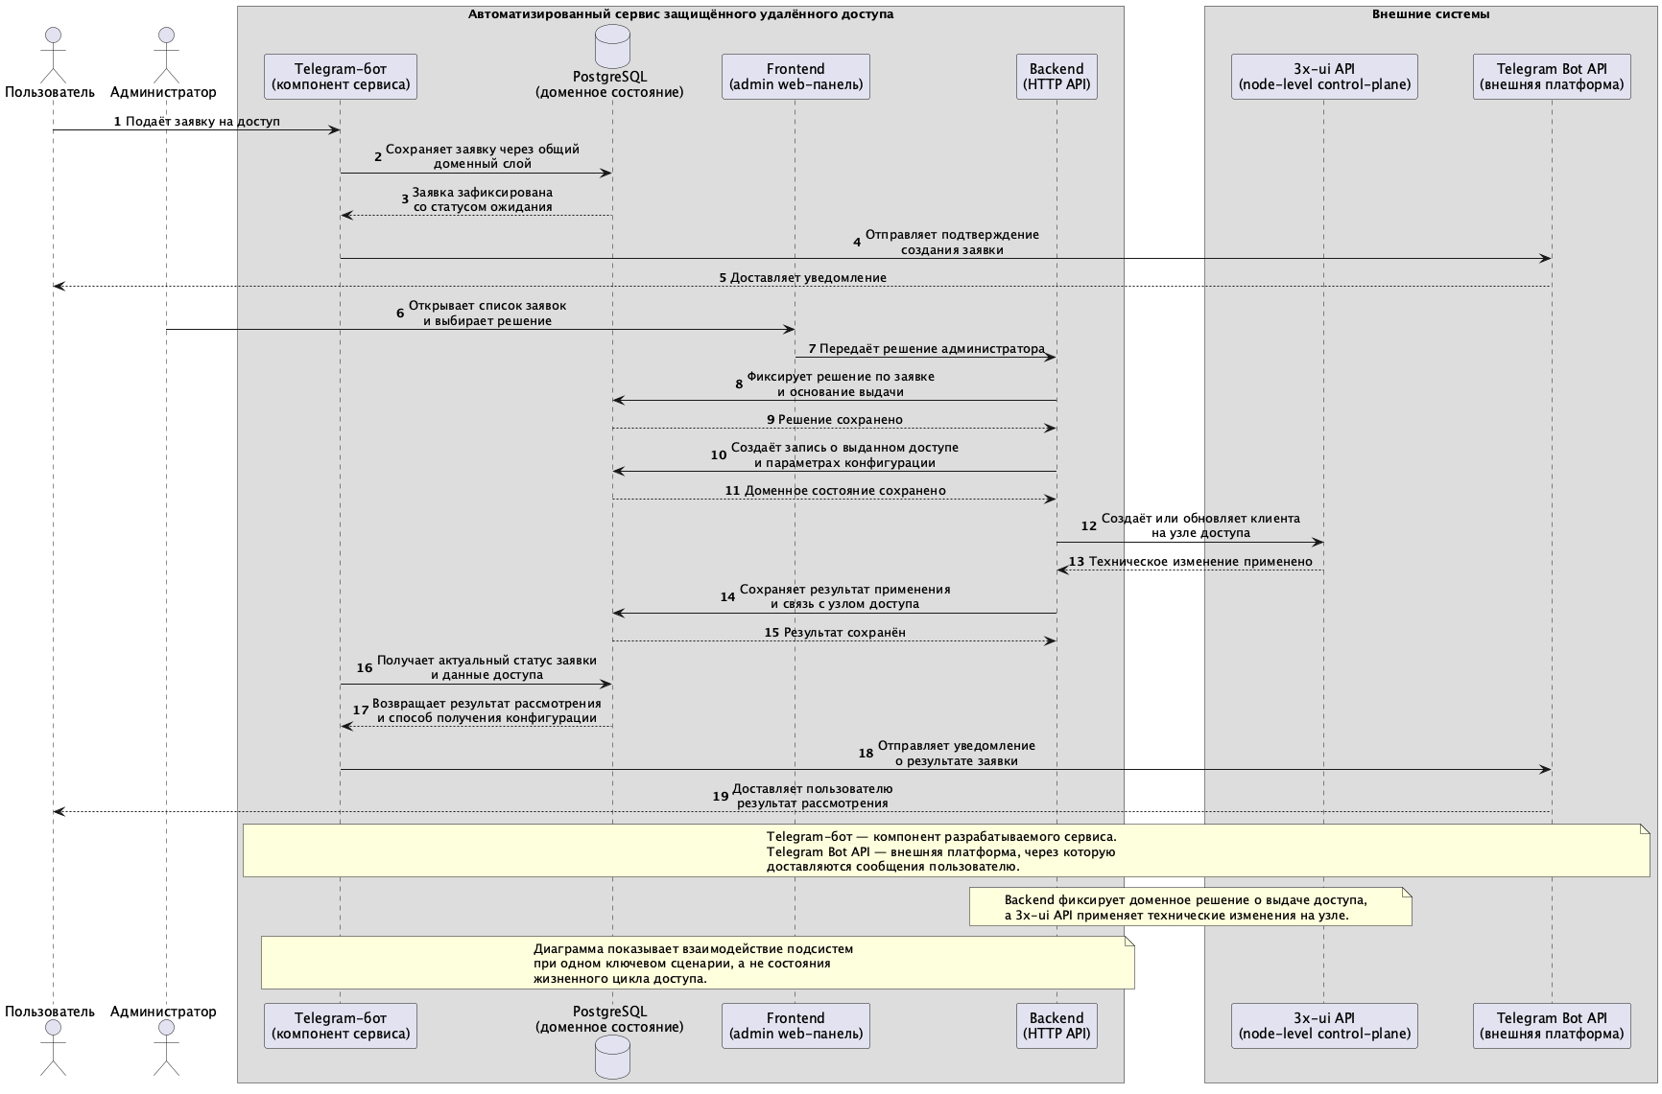
Рисунок 3 – Диаграмма последовательности: выдача доступа по заявке пользователя
Пользователь инициирует заявку через Telegram-бот. Бот сохраняет её в PostgreSQL через общий доменный слой — заявка получает статус ожидания. Пользователь получает подтверждение создания заявки через Telegram Bot API как внешнюю платформу доставки сообщений.
Администратор открывает список заявок в веб-панели. Frontend передаёт его решение в backend через HTTP API. Backend фиксирует решение в базе данных с указанием инициатора и основания, после чего создаёт запись о выданном доступе и обращается к 3x-ui API для технического создания или обновления клиента на узле доступа. Результат технического применения сохраняется в базе данных — включая связь между записью о доступе и конкретной точкой доступа на узле.
Telegram-бот, получив актуальные данные из базы данных, направляет пользователю уведомление о результате рассмотрения заявки через Telegram Bot API. Диаграмма наглядно показывает разграничение: доменное решение о выдаче доступа принимается и фиксируется на сервисном уровне (backend, общий доменный слой, PostgreSQL), а техническое применение этого решения делегируется внешней системе — 3x-ui API.
Frontend взаимодействует с backend исключительно через HTTP API. Backend координирует синхронные веб-взаимодействия и при необходимости инициирует асинхронную обработку событий, включая платёжные уведомления. Telegram-бот использует тот же доменный слой и участвует как в пользовательских сценариях, так и в фоновых задачах, связанных с уведомлениями и контролем состояния доступа.
Telegram-бот, помимо обработки входящих пользовательских действий, выполняет фоновые процессы: мониторинг сроков подписок, синхронизацию трафиковых лимитов с 3x-ui API, рассылку напоминаний. Это означает, что компонент telegram_bot совмещает роль пользовательского интерфейсного процесса и контура автономных задач, тогда как backend сосредоточен на синхронных HTTP-взаимодействиях с веб-частью системы.

2.4 Проектирование жизненного цикла доступа
Жизненный цикл доступа охватывает период от появления основания для его выдачи до прекращения — через истечение срока, исчерпание квоты или отзыв. Каждый переход между состояниями либо инициируется актором, либо выполняется автоматическим контуром системы при наступлении условия. Проектируемая последовательность состояний и переходов представлена на рисунке 4.
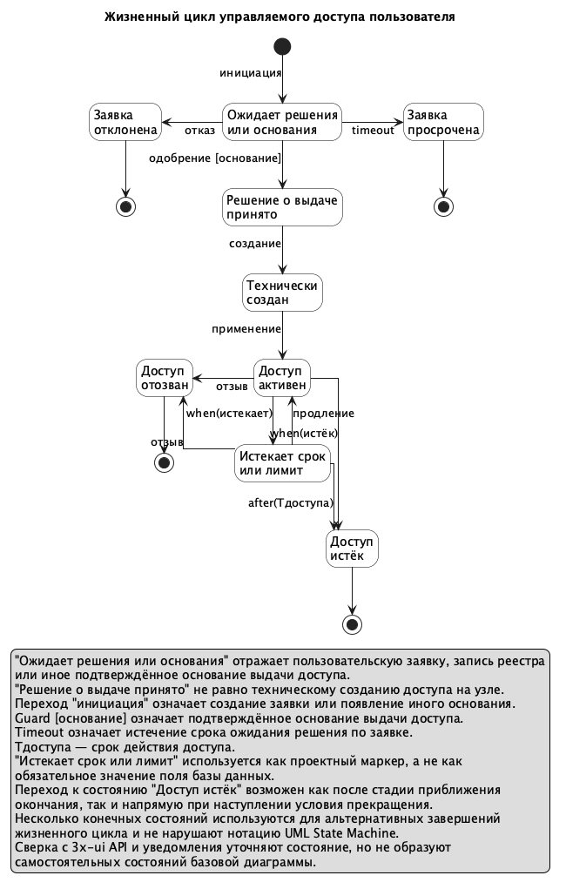
Рисунок 4 – Диаграмма состояний: жизненный цикл управляемого доступа пользователя

2.4.1 Заявка на доступ
Жизненный цикл начинается с появления основания выдачи доступа. В системе предусмотрено два режима инициирования. В первом режиме пользователь явно подаёт заявку через Telegram-бот или веб-кабинет — она регистрируется в системе со статусом ожидания. Во втором режиме доступ выдаётся автоматически: при успешной оплате или при наличии пользователя в реестре разрешённых субъектов. В этом случае явная заявка не создаётся, а основание фиксируется непосредственно в записи выданного доступа.
Из состояния ожидания заявка — или иное зафиксированное основание выдачи — может перейти в три состояния. Подтверждение основания переводит её в состояние «решение о выдаче принято»: именно здесь завершается цикл заявки и начинается цикл выданного доступа. Отказ администратора переводит заявку в терминальное состояние отклонения. Истечение срока ожидания без принятого решения переводит заявку в терминальное состояние просроченной заявки — чтобы предотвратить накопление необработанных обращений. Оба терминальных состояния являются окончательными: заявка в них не возобновляется, при необходимости пользователь подаёт новую.
Проектное решение состоит в том, что оба режима инициирования — явная заявка и автоматическое основание — фиксируют причину выдачи доступа в доменной модели, а не только в журнале операций. Это обеспечивает единообразие представления всех выданных доступов вне зависимости от пути их получения.

2.4.2 Принятие решения о выдаче доступа
Решение о выдаче доступа принимается двумя путями. При ручном одобрении администратор просматривает заявку в веб-панели и подтверждает её. При автоматическом одобрении система самостоятельно фиксирует основание: подтверждённая оплата или наличие пользователя в реестре разрешённых субъектов. В обоих случаях прослеживаемость обеспечивается сочетанием доменных данных — основание и инициатор зафиксированы в записи выданного доступа — и административного журнала действий. Это обеспечивает единообразие аудита: любой выданный доступ имеет явно восстановимое основание и субъект решения.
Состояние «решение о выдаче принято» не означает, что доступ уже доступен пользователю. Оно фиксирует доменное решение и служит точкой, от которой начинается техническое создание клиента на узле. Разделение этих двух состояний принципиально: если техническая операция завершилась ошибкой, доменное решение при этом сохраняется и может быть применено повторно без повторного рассмотрения заявки.

2.4.3 Техническая выдача и доставка конфигурации
После принятия решения система инициирует техническую выдачу доступа на узле через 3x-ui API. Эта стадия реализуется двумя потоками в зависимости от типа ограничения: для временного доступа задаётся дата истечения, для трафикового — лимит объёма. Оба потока используют единую точку интеграции с внешним control-plane, но по-разному применяют условия прекращения доступа.
Переход в состояние «технически создан» фиксирует успешное завершение операции на узле. Из него доступ переходит в активное состояние — с этого момента пользователь может использовать конфигурацию подключения. Ссылка на конфигурацию доставляется пользователю через Telegram-бот; она также доступна в веб-кабинете пользователя.
Жизненный цикл активного доступа управляется условиями прекращения. Когда до истечения срока или исчерпания квоты остаётся менее порогового значения, система фиксирует приближение окончания. Это состояние используется как проектный маркер для уведомления пользователя и подготовки сценария продления. Дальнейшее продление выполняется либо по явному действию пользователя или администратора, либо по заранее заданной политике в тех режимах, где автоматическое продление допустимо. Если продление не произошло и условие прекращения наступило, доступ переходит в состояние истёкшего. Прямой переход из активного состояния в истёкшее возможен, если условие наступило без предшествующего периода приближения.

2.4.4 Продление, отзыв и синхронизация состояния
Продление доступа обновляет его параметры — дату истечения или трафиковую квоту — в доменном реестре и применяет изменения на узле через точку интеграции с внешним control-plane. Основание продления фиксируется аналогично основанию первичной выдачи: ручное действие администратора или автоматическое — по политике реестра разрешённых субъектов.
Отзыв доступа возможен из активного состояния или из состояния приближения окончания. При отзыве система деактивирует клиента на всех узлах, где он развёрнут, а причина и инициатор отзыва фиксируются в журнале административных действий. После отзыва доступ переходит в терминальное состояние — возобновление той же записи не предусмотрено.
Для доступов с трафиковым ограничением система периодически запрашивает у 3x-ui API актуальные данные об объёме использованного трафика и обновляет учётное состояние в базе данных. Это позволяет своевременно зафиксировать приближение к лимиту и корректно определить момент прекращения. При управляющих операциях сервисный доменный реестр задаёт целевое состояние доступа, которое затем должно быть согласованно применено на узле. При трафиковой сверке направление обратное: фактические данные поступают с узла и уточняют учётное состояние. Полная гарантия согласованности в распределённой системе недостижима, поскольку техническое применение доступа выполняется через внешний control-plane, полное совпадение состояний в каждый момент времени не гарантируется, при этом история доступа фиксируется на уровне сервиса и не зависит только от мгновенного состояния узла.

2.5 Проектирование доменной модели
Доменная модель системы отвечает на вопросы, принципиальные для предметной области: кто является субъектом доступа, по какому основанию доступ был выдан, каково текущее состояние права доступа и на каком техническом узле оно реализуется. Сущности модели образуют три группы ядра — пользователь и каналы его идентификации, основания и права доступа, текущие временны́е и трафиковые ограничения — которые дополняются группой сущностей, связывающих доменное состояние с техническим контуром узлов доступа. Ключевые сущности и связи между ними представлены на рисунке 5.
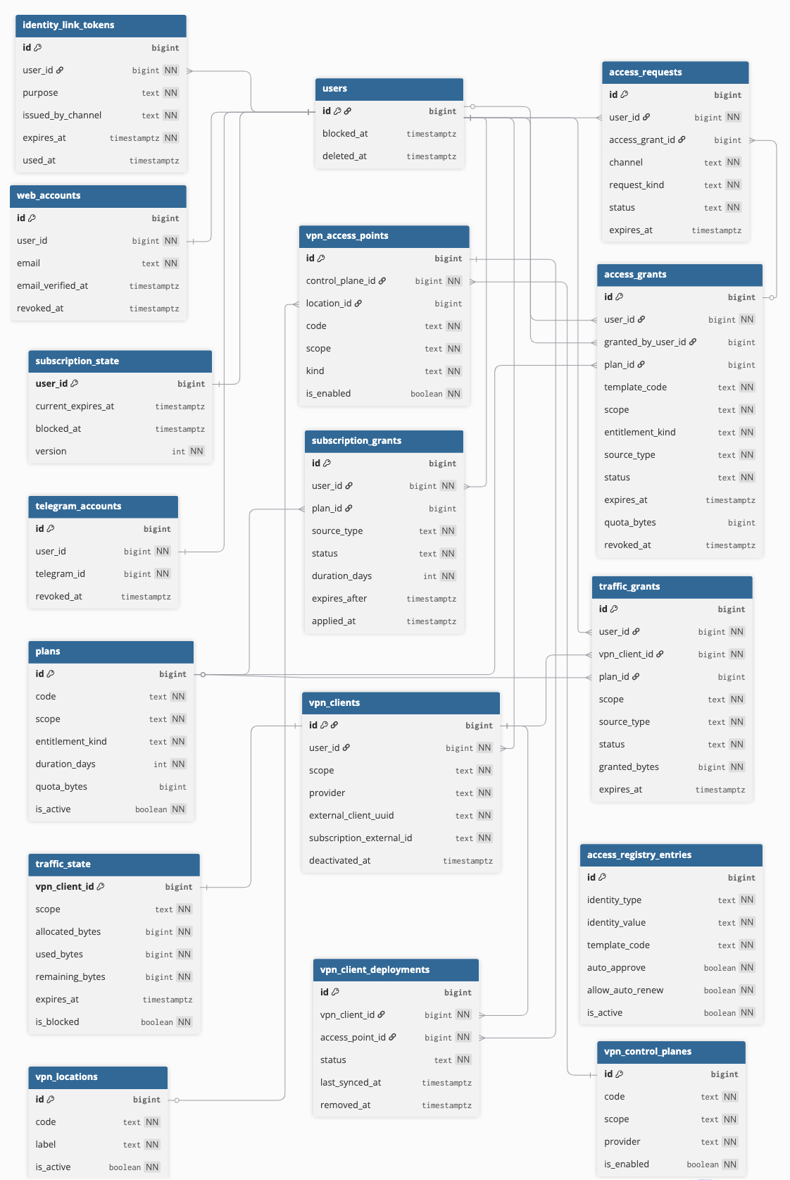
Рисунок 5 – ER-диаграмма ядра доменной модели
На рисунке 5 центральной является сущность пользователя: вокруг неё группируются каналы идентификации, заявки, выданные права и текущее состояние временного доступа. Отдельно от пользовательского контура выделяются реестровые основания допуска, трафиковые ограничения и технический контур узлов доступа. Такая схема показывает, что право доступа, его текущее состояние и его техническое применение относятся к разным уровням предметной модели. Вспомогательные основания предоставления временных прав — платёжный, промокодный и реферальный контуры — вынесены на рисунок 6 и рассмотрены в подразделе 2.5.5.

2.5.1 Пользователь и каналы идентификации
Таблица users является субъектом всех управляемых прав в системе: к ней привязаны заявки, выданные права, клиентские записи и подписочное состояние. Каналы идентификации отделены от пользователя и представлены таблицами telegram_accounts и web_accounts — каждая однозначно соответствует одной записи users. Это разделение принципиально: telegram_accounts идентифицируется по идентификатору мессенджера, web_accounts — по подтверждённому адресу электронной почты; механизмы привязки у них различны, и их каналы обслуживают разные точки входа в систему. Оба канала могут присутствовать одновременно, при этом запись пользователя сохраняется независимо от наличия каждого из них.
Для связывания двух каналов одного пользователя используется таблица identity_link_tokens. Она создаётся в момент, когда пользователь инициирует привязку второго канала к уже существующей учётной записи: содержит хеш токена, канал-инициатор, назначение привязки и срок действия. После того как привязка выполнена или срок токена истёк, запись теряет актуальность. Эта таблица не является субъектом доступа — она обслуживает только процедуру объединения идентичностей.
Вспомогательные веб-сущности web_auth_challenges и web_sessions обслуживают аутентификационный процесс веб-канала и потому отделены от постоянной идентичности пользователя. Таблица user_profiles хранит персонализированные сведения, не пересекающиеся ни с каналами идентификации, ни с объектами доступа.

2.5.2 Заявка, разрешение и выданный доступ
Сущности access_requests, access_registry_entries и access_grants описывают разные стадии и разные основания одного и того же предметного процесса, поэтому не должны отождествляться.
Сущность access_requests фиксирует факт обращения пользователя и ход его рассмотрения. Заявка описывает именно управленческий процесс рассмотрения и потому моделируется отдельно от уже выданного права доступа.
Сущность access_registry_entries представляет заранее зафиксированное правило допуска. Она отделена от пользователя, поскольку описывает не уже установленную связь с конкретной учётной записью, а основание, которое может быть применено ещё до регистрации пользователя в системе. Активная реестровая запись тем самым выступает самостоятельным основанием выдачи права без явной заявки.
Сущность access_grants фиксирует уже выданное право доступа. Она связывает пользователя с принятым решением о допуске и хранит сведения о природе основания и типе ограничения. Право доступа при этом отделяется от технической клиентской записи: первое относится к сервисному уровню управления, второе — к техническому контуру применения решения на узле.

2.5.3 Подписка, срок действия и трафиковые ограничения
Временной и трафиковый контуры разведены в модели намеренно и имеют принципиальное структурное различие.
Временной контур включает текущее состояние подписки пользователя, историю отдельных актов предоставления временного права и шаблоны типовых параметров. Такое разделение позволяет отдельно хранить актуальное состояние, историю изменений и переиспользуемые правила предоставления доступа.
Трафиковый контур устроен иначе: его состояние относится не к пользователю как абстрактному субъекту, а к конкретной технической клиентской записи, через которую предоставляется доступ. Поэтому трафиковые состояния и акты предоставления трафикового права связываются с техническим контуром узла, а не только с пользовательским контуром.
Временны́е ограничения описываются через users как субъекта подписки, трафиковые — через vpn_clients как носителя лимита. Оба контура разведены в предметной модели и могут описываться независимо.

2.5.4 Топология узлов доступа
Топология узлов доступа выделяется в отдельную группу сущностей, поскольку право доступа и его техническое применение не совпадают. Пользователь и выданное право относятся к сервисному уровню, тогда как точка доступа, панель управления узлом и развёрнутая клиентская запись относятся к техническому контуру.
Сущности vpn_locations, vpn_control_planes и vpn_access_points описывают логическую географию размещения, конкретные панели управления узлами и точки входа, через которые технически предоставляется доступ. Их раздельное выделение позволяет описывать многоузловую топологию без смешения логического расположения, управления узлом и конкретного сетевого входа.
Сущность vpn_clients является технической клиентской записью пользователя во внешнем control-plane. Она не тождественна ни пользователю, ни выданному праву доступа: пользователь выступает субъектом системы, выданное право отражает управленческое решение, а клиентская запись представляет собой техническую конфигурацию, через которую это решение применяется на узле.
Сущность vpn_client_deployments связывает клиентские записи с конкретными точками доступа и тем самым отражает факт технического применения решения в многоузловой топологии. Именно она позволяет отличить принятое доменное решение о доступе от реально выполненного развёртывания на узле.

2.5.5 Аудит и история операций
История состояний доступа распределяется между сущностями, отражающими обращения, выданные права и отдельные акты предоставления. Отдельно выделяется журнал административных действий, который фиксирует исполнителя, тип действия, статус и причину, а также отдельно фиксируется выдача подписки и трафикового доступа. Такое разделение позволяет не смешивать доменную историю доступа с историей административных команд.
Вспомогательные основания предоставления временных прав — платёжный, промокодный и реферальный контуры — вынесены на отдельную схему, чтобы не перегружать основную диаграмму ядра. Эти контуры показаны на рисунке 6.
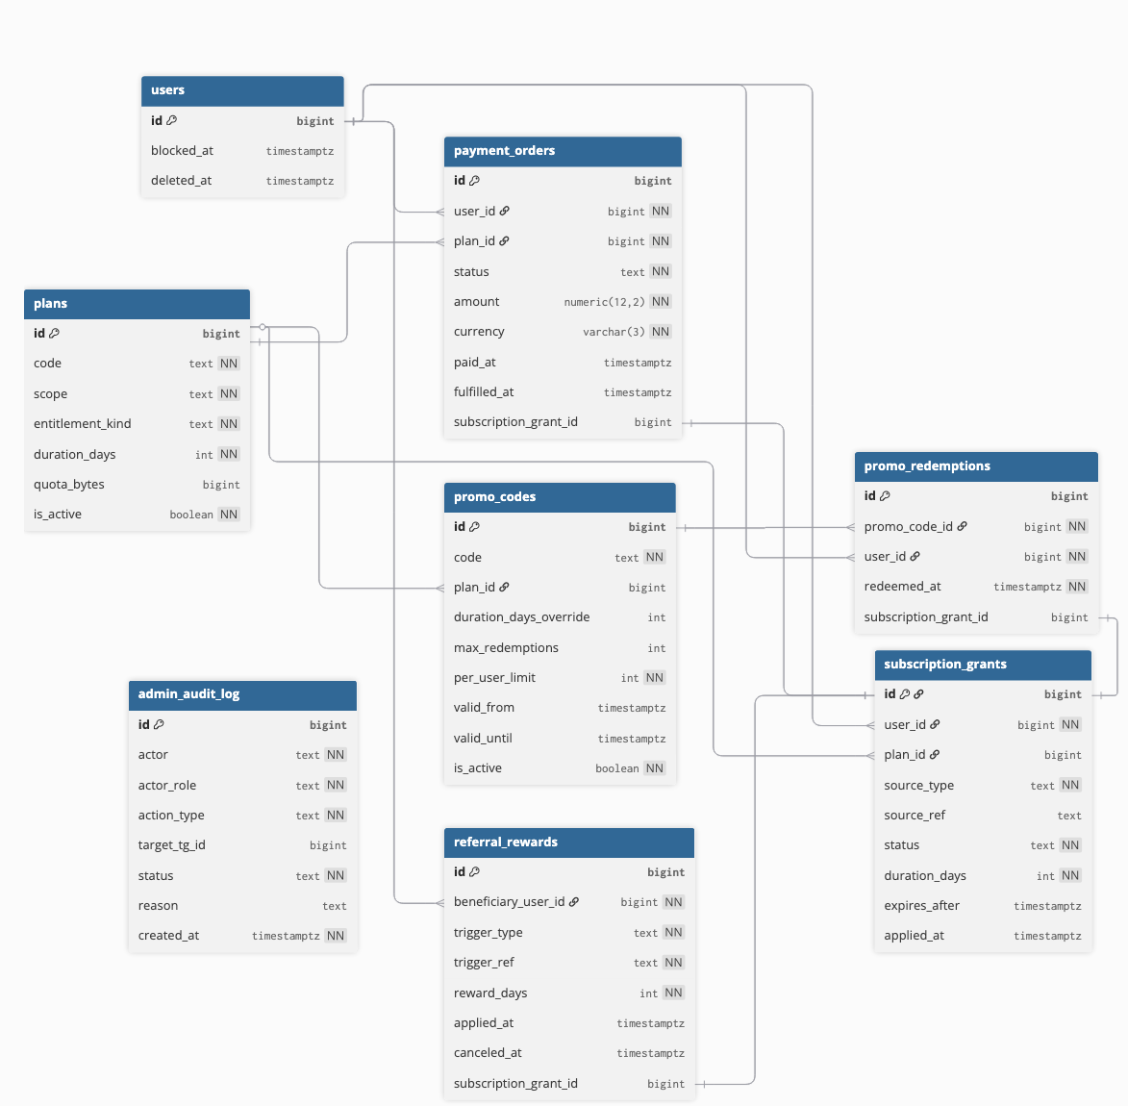
Рисунок 6 – ER-диаграмма вспомогательных контуров
На рисунке 6 показаны три источника предоставления временных прав: подтверждённая оплата, активация промокода и реферальное вознаграждение. Во всех трёх случаях соответствующие записи связываются с subscription_grants, что позволяет описывать временной контур через единый объект предоставленного права независимо от основания его возникновения.

2.6 Проектирование интерфейсов взаимодействия
В системе предусматривается три интерфейсных канала: Telegram-бот как основной канал событийного взаимодействия пользователя, пользовательский веб-кабинет как параллельный канал для операций, требующих обзорности и навигации, и административная веб-панель как выделенный интерфейс управленческого контура. Основанием для выбора канала служит характер действия: насколько операция коротка и событийна, нужна ли история, фильтрация или просмотр нескольких связанных состояний.

2.6.1 Telegram-бот как основной пользовательский интерфейс
Telegram-бот проектируется как основной событийный пользовательский канал. Через него целесообразно выполнять короткие и часто повторяющиеся операции: вход в систему, подачу заявки, проверку статуса, получение конфигурации, уведомления и переход к связанным сценариям. Тем самым бот выступает каналом доступа к сервисной логике, но не самостоятельным уровнем принятия решений.
Проектируемый набор операций бота охватывает основные сценарии самообслуживания: вход в систему и навигацию к действию; связывание Telegram- и веб-каналов через механизм передачи токена; выбор типа доступа, подачу заявки и просмотр её статуса; инициирование платёжного сценария; просмотр профиля и подписки; доступ к инструкциям и обращение в поддержку; реферальные механики. Эти операции коротки по длительности и хорошо укладываются в модель «сообщение — реакция».
Чатовый интерфейс не предоставляет устойчивого пространства для одновременного просмотра истории, набора активных прав и профиля. Ряд сценариев предполагает передачу пользователя в другой канал: просмотр профиля и инструкций — в веб-кабинет, платёжный сценарий — по внешней ссылке. Telegram-бот закрывает событийный пользовательский контур, но не является исчерпывающим каналом для всей совокупности пользовательских операций.

2.6.2 Веб-кабинет пользователя
Пользовательский веб-кабинет проектируется как одностраничное веб-приложение с защищённой зоной, доступ к которой требует действующей веб-сессии. В рамках этой зоны предусматриваются разделы: обзор текущего состояния подписки, управление подписками и архивными конфигурациями, оформление доступа с выбором тарифного плана, история платежей, профиль и управление привязками каналов, инструкции по подключению.
Веб-кабинет предпочтителен для задач, требующих обзорности: просмотра нескольких связанных состояний одновременно, работы с историей, повторного доступа к конфигурации и навигации между разделами. Часть операций — просмотр статуса, продление, оплата — предполагается доступной в обоих пользовательских каналах, однако форма взаимодействия и глубина данных в них различны.

2.6.3 Веб-панель администратора
Административный контур реализуется как отдельный веб-интерфейс, поскольку операции управления доступом требуют фильтрации, просмотра связанных объектов и анализа истории изменений. Он отделён от пользовательской навигации, подключается по отдельному пути, задаваемому параметром окружения, и поддерживается серверной частью системы через выделенный набор административных API-маршрутов и самостоятельный механизм сессии.
Состав операций административной панели включает обзор состояния системы, поиск пользователя и просмотр его карточки, выполнение ручных действий над правами доступа, рассмотрение заявок, управление реестром предварительно разрешённых субъектов и работу с промокодами. Все перечисленные операции требуют одновременного доступа к нескольким связанным объектам и фильтрации, поэтому не переносятся в чатовый интерфейс. В боте могут сохраняться отдельные команды быстрого доступа для администратора, однако они не рассматриваются как полноценный административный интерфейс.
Административная веб-панель не подменяет внешний control-plane: через неё администратор управляет правами, заявками и пользователями на сервисном уровне, тогда как технические операции на узле выполняются внешним control-plane по командам сервисного уровня.

2.6.4 Разграничение интерфейсов по типам операций
Проектируемое распределение операций по интерфейсным каналам представлено в таблице 7.
Таблица 7 – Распределение операций по интерфейсам
Операция | Telegram-бот | Веб-кабинет пользователя | Административная веб-панель
Регистрация и вход в систему | Да | Да | Нет
Связывание Telegram- и веб-каналов | Да | Да | Нет
Подача заявки на доступ | Да | Да | Нет
Просмотр статуса заявки | Да | Да | Нет
Получение конфигурации доступа | Да | Да | Нет
Проверка состояния подписки | Да | Да | Нет
Продление доступа / повторный запрос | Да | Да | Нет
Оплата доступа | Частично | Да | Нет
Просмотр истории платежей | Нет | Да | Частично
Работа с профилем и привязками | Частично | Да | Нет
Рассмотрение заявок (решение) | Нет | Нет | Да
Ручная выдача и отзыв доступа | Нет | Нет | Да
Управление реестром допуска | Нет | Нет | Да
Просмотр журнала операций | Нет | Нет | Да
Поиск пользователя и его карточка | Нет | Нет | Да
Управление промокодами | Нет | Нет | Да
Пользовательские операции самообслуживания предполагаются доступными в обоих пользовательских каналах, однако форма взаимодействия в них различна: в боте — короткое событийное действие, в веб-кабинете — та же операция в контексте обзорной навигации. Отметка «частично» для бота в операциях оплаты и профиля отражает то, что бот инициирует сценарий и передаёт управление веб-контуру, тогда как основным интерфейсом для этих задач выступает веб-кабинет. Все управленческие операции сосредотачиваются исключительно в административной веб-панели, поскольку требуют обзора, фильтрации и работы с историей.

2.7 Проектирование инфраструктурного уровня
Инфраструктурный уровень в проекте рассматривается как самостоятельная часть системы, поскольку на нём предусматриваются подготовка серверов, выпуск сертификатов, установка внешнего узлового control-plane, публикация веб-контуров и запуск прикладных сервисов. В этой логике инфраструктурная схема описывается как управляемый слой, поддерживающий воспроизводимую подготовку узлов и окружения выполнения. Проектная структура разделяет базовую подготовку серверов, подготовку узлов доступа и подготовку хоста приложения, что позволяет изменять один контур без избыточного затрагивания остальных.

2.7.1 Инфраструктурные роли и опорные плейбуки
Инфраструктурные роли в проекте формируются по границам ответственности. Одни из них обеспечивают базовую подготовку сервера, другие отвечают за сертификатный контур и публикацию узла доступа, третьи подготавливают хост прикладного контура. Такое разделение снижает связанность инфраструктурных операций и позволяет изменять один контур без избыточного затрагивания остальных.
Роль подготовки сервера задаёт повторяемую отправную точку для последующих действий. Её задача состоит не в установке прикладных компонентов, а в приведении хоста к согласованному базовому состоянию. За счёт этого следующие сценарии опираются на нормализованное окружение, а не на произвольную ручную конфигурацию сервера.
Контур узла доступа выделяется отдельно, чтобы выпуск и продление сертификатов, установка панели управления узлом и публикация её внешней точки входа не смешивались между собой. Такое разделение делает подготовку узла воспроизводимой и позволяет сопровождать его независимо от прикладного контура.
Подготовка хоста приложения (бота) относится к другой части инфраструктурной схемы. Здесь формируется среда выполнения сервисного уровня: контейнерное окружение, публикация пользовательского веб-контура и инфраструктурная обвязка для доступа к локальным сервисам. Это разграничение важно, поскольку данная роль подготавливает окружение для прикладных процессов, но не является одним из них.

2.7.2 Развёртывание сервисных компонентов
Развёртывание прикладного контура в проекте организуется через Docker Compose. Такое решение выбрано как средство управления сервисным уровнем, а не всей системой в целом. Compose задаёт согласованный запуск контейнеров backend, Telegram-бота, PostgreSQL, Redis, миграционного компонента и вспомогательного контура публикации фронтенда. Управление узлом доступа, внешней панелью и data-plane при этом остаётся за его пределами.
Структура compose-файлов показывает, что прикладной стек строится как совокупность изолированных сервисов с явными зависимостями. База данных и Redis выступают инфраструктурными зависимостями сервисного уровня. Миграции схемы БД выносятся в отдельный одноразовый контейнер, а запуск прикладных процессов предусматривается после их успешного применения. Такое построение уменьшает связность между изменением схемы данных и жизненным циклом долгоживущих сервисов.
Схема Compose фиксирует ещё одно проектное решение: внешний веб-контур не публикуется как отдельный контейнерный обратный прокси внутри прикладного стека. Внешний доступ к веб-интерфейсу обеспечивается средствами хоста приложения, тогда как контейнерный контур используется для запуска сервисных компонентов и подготовки статических ресурсов.
Конфигурирование окружения в проекте предусматривается через .env-файлы и механизм переопределений. Для проекта это важно не как перечень параметров, а как способ разделить базовую конфигурацию, локальные секреты и значения, зависящие от конкретного развёртывания. Дополнительную гибкость задают feature flags: они позволяют включать или отключать отдельные функциональные контуры без изменения программного кода.
Различие между подготовкой узлов доступа, подготовкой хоста приложения и развёртыванием контейнеров должно быть сохранено и в описании. Узел доступа подготавливается как среда для внешнего control-plane и сетевой публикации его функций. Хост приложения подготавливается как среда для выполнения сервисного уровня и публикации пользовательского веб-контура. Контейнеры прикладного контура размещаются уже внутри подготовленного хоста приложения.

2.7.3 Процедуры обслуживания и обновления инфраструктуры
Сопровождение инфраструктуры в проекте организуется как набор изолированных повторяемых операций. Такой подход позволяет локализовать изменения в пределах конкретной обязанности: обновления панели, обслуживания системного окружения, работы с сертификатами, миграции конфигурации или проверки состояния стека. Благодаря этому обслуживание строится вокруг контролируемых действий ограниченного объёма.
Эта логика подтверждается выделением специализированных сценариев обслуживания: отдельно поддерживаются обновление панели, обслуживание системного окружения, сертификатный контур, миграционные операции и проверка доступности ключевых точек стека. Такая декомпозиция показывает, что обслуживание организуется отдельными, по возможности идемпотентными действиями.
Особое значение имеет валидация состояния после изменения инфраструктуры. В проектной схеме предусматривается отдельная операция проверки, охватывающая достижимость ключевых портов и контроль доступности панели. Это не означает автоматического самовосстановления инфраструктуры, однако снижает риск формального завершения сценария без проверки результата.
Контур поставки уместно рассматривать как дополнительное подтверждение выбранной схемы сопровождения. Он не образует отдельную архитектуру внутри системы, но показывает, что проектная структура допускает проверяемую сборку контейнерных образов, их публикацию и поэтапное обновление удалённого хоста приложения.
Инфраструктурный уровень в такой постановке образует управляемый контур подготовки и сопровождения окружения. Он объединяет базовую настройку серверов, подготовку узла доступа, публикацию сервисного веб-контура и запуск контейнеров прикладного уровня в единую воспроизводимую схему. Такая схема поддерживает воспроизводимость развёртывания, локализацию изменений и сопровождаемость системы в пределах принятых проектных ограничений.

2.8 Обоснование выбора технологий

2.8.1 Backend и общий доменный слой
Для сервисного уровня системы требовалось средство построения HTTP API, совместимое с единой доменной моделью, разделяемой между backend-сервисом и Telegram-ботом. Наличие общего пакета shared с доменными сущностями, репозиториями и инфраструктурными утилитами определяет ключевой критерий: технологии должны работать в единой Python-экосистеме без дублирования описания предметной модели.
В качестве backend-фреймворка предусмотрено использование FastAPI. Backend в системе выступает как прикладной API-сервис, а не как полнофункциональное серверное приложение; FastAPI позволяет организовать несколько маршрутных контуров без монолитной платформенной модели и навязанной ORM, что делает его более соразмерным рассматриваемой системе, чем более тяжёлые фреймворки. По сравнению с Flask FastAPI даёт прямую опору на типизацию, автоматическую валидацию запросов и поддержку асинхронных операций, что существенно при работе с асинхронными драйверами баз данных.
Для доменной модели предусмотрено использование SQLModel, позволяющего описывать сущности в единой модели, сочетающей типизацию через Pydantic и ORM-представление через SQLAlchemy. Альтернативная связка SQLAlchemy с отдельными Pydantic-схемами привела бы к дублированию описаний сущностей в нескольких компонентах. Управление изменениями схемы данных возложено на Alembic; вынесение миграций в отдельный контейнер отражает проектное решение отделить изменение схемы от запуска прикладных сервисов.

2.8.2 Пользовательские интерфейсы
Для Telegram-канала предусмотрено использование библиотеки pyTelegramBotAPI. Бот выполняет роль событийного канала — принимает команды и callback-события, отправляет уведомления, обращается к сервисному слою. Выбор обусловлен совместимостью с общим Python-стеком и прямым встраиванием в доменный слой без технологического разрыва между ботом и backend-сервисом.
Веб-интерфейс проектируется как одностраничное приложение поверх отдельного backend API, с разделением маршрутов на публичный, аутентификационный, пользовательский и административный контуры. Для его реализации предусмотрена связка Vue 3, TypeScript и Vue Router. Vue 3 обеспечивает компонентную модель, достаточную для данного масштаба сложности; Vue Router — защиту маршрутов и разграничение состояний аутентификации; TypeScript — согласованность клиентского кода при работе с несколькими API-контурами. Серверный рендеринг не рассматривался: по структуре взаимодействия система строится именно как клиентское приложение поверх API.

2.8.3 Хранилища данных и фоновые процессы
Основным хранилищем доменного состояния является PostgreSQL. Выбор реляционной модели обусловлен структурой предметной области: система оперирует устойчивыми сущностями с явными отношениями — пользователями, правами доступа, подписками, клиентскими записями и административными объектами, — где ограничения целостности и управляемое изменение схемы составляют часть проектной модели. Документо-ориентированная модель не даёт для данной предметной области заметных преимуществ; SQLite непригоден для многокомпонентной схемы с конкурентным доступом.
Для очередей задач, TTL-ключей и промежуточных служебных состояний предусмотрено использование Redis. Перенос этих задач в основную БД смешал бы долговременное доменное состояние с краткоживущими служебными данными; введение тяжёлого брокера сообщений для проекта данного масштаба выглядело бы избыточным. Redis обоснован как лёгкое вспомогательное средство, достаточное для данного круга фоновых задач.

2.8.4 Инфраструктурные средства
Ansible позволяет выразить инфраструктурные обязанности — подготовку сервера, настройку TLS-сертификатов, конфигурирование обратного прокси, управление control-plane, выполнение миграций — как отдельные воспроизводимые роли и применяемые повторно playbook. Альтернативные ad hoc-сценарии и shell-скрипты не обеспечивают воспроизводимости и затрудняют сопровождение при изменении состава ролей.
Docker Compose описывает сервисный контейнерный контур: backend, Telegram-бот, контейнер миграций, PostgreSQL, Redis и статические ресурсы веб-интерфейса. Такое решение обеспечивает изоляцию сервисов, воспроизводимое описание их зависимостей и отделение конфигурации среды выполнения. Для системы без требований к автоматическому масштабированию это соразмерный выбор; более тяжёлые оркестрационные платформы для рассматриваемого масштаба выглядели бы избыточными. Стек проекта образует согласованную технологическую связку: единый Python-слой объединяет backend и бота, типизированный SPA-стек обслуживает веб-контур, PostgreSQL хранит доменное состояние, Redis берёт на себя фоновые и оперативные задачи, а Ansible и Docker Compose обеспечивают воспроизводимое развёртывание.
СПИСОК ИСПОЛЬЗОВАННЫХ ИСТОЧНИКОВ
1. Rise in EU population working from home [Электронный ресурс] // Eurostat. — 2022. — URL: https://ec.europa.eu/eurostat/web/products-eurostat-news/-/ddn-20221108-1 (дата обращения: 13.04.2026).
2. Milasi S., González-Vázquez I., Fernandez-Macias E. Telework in the EU before and after the COVID-19: where we were, where we head to [Электронный ресурс] : JRC120945 / European Commission Joint Research Centre. — 2021. — URL: https://joint-research-centre.ec.europa.eu/system/files/2021-06/jrc120945_policy_brief_-_covid_and_telework_final.pdf (дата обращения: 13.04.2026).
3. Working from Home: From Invisibility to Decent Work [Электронный ресурс] / International Labour Organization. — Geneva : ILO, 2021. — URL: https://www.ilo.org/publications/major-publications/working-home-invisibility-decent-work (дата обращения: 13.04.2026).
4. The rise in remote work since the pandemic and its impact on productivity [Электронный ресурс] // U.S. Bureau of Labor Statistics. Beyond the Numbers. — 2024. — Vol. 13. — URL: https://www.bls.gov/opub/btn/volume-13/remote-work-productivity.htm (дата обращения: 13.04.2026).
5. Rose S., Borchert O., Mitchell S., Connelly S. Zero Trust Architecture : NIST Special Publication 800-207 [Электронный ресурс] / National Institute of Standards and Technology. — Gaithersburg, MD : NIST, 2020. — DOI: 10.6028/NIST.SP.800-207. — URL: https://doi.org/10.6028/NIST.SP.800-207 (дата обращения: 13.04.2026).
6. Donenfeld J. A. WireGuard: Next Generation Kernel Network Tunnel // Proceedings of the Network and Distributed System Security Symposium (NDSS). — San Diego, 2017. — URL: https://www.wireguard.com/papers/wireguard.pdf (дата обращения: 13.04.2026).
7. OpenVPN Access Server: REST API Documentation [Электронный ресурс] // OpenVPN, Inc. — URL: https://openvpn.net/as-docs/rest-api/ (дата обращения: 13.04.2026).
8. 3x-ui: Xray panel supporting multi-protocol multi-user management [Электронный ресурс] / MHSanaei. — GitHub, 2023–2025. — URL: https://github.com/MHSanaei/3x-ui (дата обращения: 13.04.2026).
9. Outline — Developer Documentation [Электронный ресурс] / Jigsaw, Google. — URL: https://developers.google.com/outline (дата обращения: 13.04.2026).
10. Bringhenti D., Marchetto G., Sisto R., Valenza F. Automation for Network Security Configuration: State of the Art and Research Trends // ACM Computing Surveys. — 2023. — Vol. 56, No. 3. — Art. 57. — P. 1–37. — DOI: 10.1145/3616401.
11. Bringhenti D., Sisto R., Valenza F. Automating VPN Configuration in Computer Networks // IEEE Transactions on Dependable and Secure Computing. — 2024. — DOI: 10.1109/TDSC.2024.3401547. — URL: https://ieeexplore.ieee.org/document/10547475 (дата обращения: 13.04.2026).
12. Firdaouss L., Bahnasse A., Belkadi M., Yazidi I. Automated VPN configuration using DevOps // Procedia Computer Science. — 2022. — Vol. 198. — P. 632–637. — DOI: 10.1016/j.procs.2021.12.298.
13. Caldarini G., Jaf S., McGarry K. A Literature Survey of Recent Advances in Chatbots // Information. — 2022. — Vol. 13, No. 1. — Art. 41. — DOI: 10.3390/info13010041.
14. Telegram Bot API [Электронный ресурс] // Telegram Messenger Inc. — URL: https://core.telegram.org/bots/api (дата обращения: 13.04.2026).
15. NIST Glossary: Remote Access [Электронный ресурс] // National Institute of Standards and Technology. — URL: https://csrc.nist.gov/glossary/term/remote_access (дата обращения: 13.04.2026).
16. Fielding R. et al. RFC 9110: HTTP Semantics [Электронный ресурс] / IETF. — 2022. — URL: https://www.rfc-editor.org/rfc/rfc9110.html (дата обращения: 13.04.2026).
17. Leech M. et al. RFC 1928: SOCKS Protocol Version 5 [Электронный ресурс] / IETF. — 1996. — URL: https://www.rfc-editor.org/rfc/rfc1928.html (дата обращения: 13.04.2026).
18. Souppaya M., Scarfone K. Guide to Enterprise Telework, Remote Access, and Bring Your Own Device (BYOD) Security : NIST Special Publication 800-46 Rev. 2 [Электронный ресурс] / National Institute of Standards and Technology. — Gaithersburg, MD : NIST, 2016. — DOI: 10.6028/NIST.SP.800-46r2. — URL: https://csrc.nist.gov/pubs/sp/800/46/r2/final (дата обращения: 13.04.2026).
19. 3x-ui: API Documentation [Электронный ресурс] / MHSanaei. — GitHub Wiki, 2023–2025. — URL: https://github.com/MHSanaei/3x-ui/wiki (дата обращения: 13.04.2026).
20. OpenVPN Access Server: Documentation [Электронный ресурс] // OpenVPN, Inc. — URL: https://openvpn.net/as-docs/ (дата обращения: 13.04.2026).
21. AltShop [Электронный ресурс] / dizzzable. — GitHub, 2024–2025. — URL: https://github.com/dizzzable/altshop (дата обращения: 13.04.2026).
22. Bedolaga Bot & Cabinet: документация [Электронный ресурс] / BEDOLAGA-DEV. — URL: https://docs.bedolagam.ru/introduction (дата обращения: 13.04.2026).
23. VPNMarket [Электронный ресурс] / arvinvahed. — GitHub, 2023–2025. — URL: https://github.com/arvinvahed/VPNMarket (дата обращения: 13.04.2026).
24. remnashop [Электронный ресурс] / snoups. — GitHub, 2024–2025. — URL: https://github.com/snoups/remnashop (дата обращения: 13.04.2026).

